Федеральное государственное бюджетное образовательное
Учреждение высшего профессионального образования
Санкт-Петербургский государственный университет
Институт «Высшая школа менеджмента»

РАЗРАБОТКА СТРАТЕГИИ РАЗВИТИЯ ТРАНЗАКЦИОННЫХ ПРОДУКТОВ
НА БАЗЕ КЛАССИФАЙДОВ

Выпускная квалификационная работа
студентки 4 курса бакалаврской программы,
профиль — Информационный менеджмент

БОРЕЙКО Кристины Андреевны
^{(подпись)}

Научный руководитель:
к.т.н., старший преподаватель кафедры
информационных технологий в менеджменте,

ГОРОВОЙ Владимир Андреевич
^{(подпись)}

Санкт-Петербург
2022
ЗАЯВЛЕНИЕ О САМОСТОЯТЕЛЬНОМ ХАРАКТЕРЕ ВЫПОЛНЕНИЯ ВЫПУСКНОЙ КВАЛИФИКАЦИОННОЙ РАБОТЫ
Я, Борейко Кристина Андреевна, студентка 4 курса направления 38.03.02 —Менеджмент (профиль подготовки — Информационный менеджмент), заявляю, что в моей выпускной квалификационной работе на тему «Разработка стратегии развития транзакционных продуктов на базе классифайдов», представленной в офис бакалаврской программы для публичной защиты, не содержится элементов плагиата.
Все прямые заимствования из печатных и электронных источников, а также из защищенных ранее курсовых и выпускных квалификационных работ, кандидатских и докторских диссертаций имеют соответствующие ссылки.
Мне известно, что согласно п.12.4.14 «Правил обучения на бакалаврской программе ВШМ СПбГУ» «обнаружение в ВКР студента элементов плагиата (контекстуальное или прямое заимствование текста из печатных и электронных оригинальных источников, а также из защищенных ранее выпускных квалификационных работ, кандидатских и докторских диссертаций без соответствующих ссылок) является основанием для выставления ГАК оценки «неудовлетворительно».

(Подпись студента)
31.05.2022г.
(Дата)

Содержание
ВВЕДЕНИЕ 5
ГЛАВА 1. АНАЛИЗ ВНЕШНЕЙ СРЕДЫ 8
1.1 Основные показатели 8
1.2 PESTEL-анализ 9
1.3 Конкурентная среда классифайда 16
1.3.1 Сравнительный анализ 17
1.3.2 Анализ конкурентных сил по модели Портера 20
1.4 Выводы 25
ГЛАВА 2. РЕСУРСЫ КЛАССИФАЙДА «ЯНДЕКС.НЕДВИЖИМОСТЬ» 27
2.1 SWOT-анализ 27
2.2 Текущие продукты 30
2.3 Продуктовый анализ 37
2.4 Выводы 41
ГЛАВА 3. ФОРМИРОВАНИЕ КОНЦЕПЦИИ РАЗВИТИЯ ПРОДУКТОВ 43
3.1 Осознание потребностей 43
3.1.1 Миссия 44
3.2 Генерация идей 45
3.3 Приоритизация идей 56
3.4 Формирование требований к продуктам 66
3.4.1 Яндекс.Переезд 66
3.4.2 Виртуальный 3D-тур 67
3.4.3 Онлайн-бронирование квартир 68
3.5 Практические рекомендации 69
3.6 Выводы 70
ЗАКЛЮЧЕНИЕ 72
СПИСОК ИСПОЛЬЗОВАННОЙ ЛИТЕРАТУРЫ 75
ПРИЛОЖЕНИЯ 79

ВВЕДЕНИЕ
Ведение торговых отношений всегда считалось перспективным с точки зрения получения прибыли. Ранее продавец и покупатель могли найти друг друга через общих знакомых или в специализированных бумажных сборниках с объявлениями о продаже того или иного продукта. Ограничение способов получения информации приводило к заметно малому количеству потенциальных покупателей или сужал границы предложения и не позволял покупателям сделать по-настоящему осознанный выбор. Впрочем, вместе с развитием информационных технологий бизнес осознал потребность в расширении границ возможной коммуникации между продавцом и покупателем. Так, было положено начало развитию рынка онлайн-объявлений.
В настоящее время объявления о продаже каких-либо продуктов или услуг публикуются на специальных онлайн-площадках, которые получили название «классифайды». Как правило, такие сервисы представляют одну или несколько отраслей, от чего напрямую зависит количество людей, заинтересованных в использовании данного ИТ-продукта. В том случае, если классифайд нацелен на один продуктовый сегмент, он является вертикальным или отраслевым. В противном случае, если пользователи могут найти или разместить объявление о нескольких продуктах/услугах, классифайд — горизонтальный или общеотраслевой. Особенно стоит подчеркнуть, что каждый сервис заинтересован в том, чтобы им пользовалось как можно больше пользователей, и именно поэтому, даже отраслевые классифайды стремятся к дифференциации представленного сегмента и созданию новых функциональных возможностей.
Предложение классифайдов как посредника между продавцом и покупателем может быть сформировано посредством транзакционных продуктов — различных инструментов, которые как косвенно, так и напрямую влияют на осуществление сделки между двумя сторонами. На данный момент в качестве транзакционных продуктов рассматриваются различные поисковые системы для создания подборок объявлений, инструменты для оценки и проверки объявлений, возможности, благодаря которым через классифайд осуществляется денежный поток и так далее. Более того, стоит заметить, что осуществление денежных переводов через классифайд относительно недавно заполучило доверие пользователей. Причина тому — развитие ИТ-технологий в области усиленной защиты персональных данных и контроля безопасности системы перевода средств.
Учитывая, что рынок объявлений на данный момент в большей степени представлен в онлайн среде, уровень конкуренции достаточно высокий, поскольку такой вид развития бизнеса предполагает меньше затрат. Большинство игроков заинтересовано в развитии своих возможностей, ведь благодаря всеобщей доступности их сервиса они смогут стремительно увеличивать количество своих пользователей.
Для соответствия запросам пользователей и тенденциям рынка сервисам онлайн-объявлений требуется постоянно уделять должное внимание улучшению своих текущих транзакционных продуктов и созданию новых для удержания требуемого уровня конкурентоспособности на рынке.
В рамках реализации данной задачи необходимо, в первую очередь, сформировать оптимальную стратегию, сочетающую в себе проработку как внешних факторов окружающей среды, так и внутренних ресурсов. После проведения подготовительной аналитической работы — анализа внешнего рынка, оценки текущих продуктовых возможностей — важно сформировать концепцию развития продуктов. В данном случае, безусловно, станет ключевым определить миссию нового продукта, сгенерировать идеи по перспективным направлениям развития и проверить их на соответствие ожиданиям пользователям и возможностям сервиса, а также выработать некоторые рекомендации по поддержанию ценности продуктовой линейки.
Впрочем, для того чтобы наглядно показать каждый этап формирования стратегии по развитию транзакционных продуктов, мною было принято решение взять за основу классифайд «Яндекс.Недвижимость». Наличие определенного классифайда поможет более точно раскрыть смысл каждого пункта стратегии, а также представить конкретный пример, который может быть полезен и на который могут опираться и другие представители данного рынка.
Таким образом, данная работа представляет собой прикладной проект для сервиса «Яндекс.Недвижимость», входящего в состав компании ООО «Яндекс», в рамках которого будет разработана стратегия по улучшению существующих и созданию новых транзакционных продуктов.
Актуальность выбранной темы может быть сформулирована следующим образом. В последнее время в России интерес к маркетплейсам вырос более, чем в 10 раз. Причиной тому — распространенная среди онлайн-площадок концепция Win-Win, при которой покупатель получает возможность сравнивать несколько предложений одновременно и находить лучшее, а продавец в разы сокращает издержки на продвижение и рекламу своего продукта. В результате, маркетплейсы выступают определенно привлекательной площадкой для проведения сделок, в том числе операций с объектами недвижимости.
Цель работы заключается в том, чтобы разработать стратегию по улучшению существующих и созданию новых транзакционных продуктов для классифайда «Яндекс.Недвижимость».
Управленческой задачей выступает увеличение количества пользователей сервиса «Яндекс.Недвижимость».
Объект работы: классифайд «Яндекс.Недвижимость».
Предмет работы: развитие транзакционных продуктов.
Для достижения цели в рамках данной работы были установлены следующие задачи:
- Провести анализ внешней среды для выявления текущих тенденций отрасли и конкурентной среды;
- Провести анализ внутренних ресурсов классифайда «Яндекс.Недвижимость»
- Определить текущую структуру продуктов в Яндекс.Недвижимость;
- Провести пользовательские интервью для осознания уровня удовлетворенности текущими продуктами и получения возможных идей по улучшению сервиса;
- Соотнести данные интервью с найденной информацией и выявить очевидные потребности аудитории для увеличения эффективности работы сервиса;
- Предложить идеи по развитию существующих и новых транзакционных продуктов;
- Провести приоритизацию сформированных идей для выявления наиболее привлекательных в рамках развития сервиса;
- Разработать функциональные, бизнес-требования и пользовательские требования к выбранным транзакционным продуктам;
- Составить рекомендации по развитию транзакционных продуктов на базе классифайдов.
Сбор первичных данных предполагал проведение 30 пользовательских интервью с тремя целевыми группами пользователей Яндекс.Недвижимость, а также беседы с экспертами рынка, в частности с представителями консалтинговой компании, специализирующейся на рынке жилой и коммерческой недвижимости, Knight Frank Санкт-Петербург. Оценка привлекательности идей проводилась на основе опроса пользователей. Всего в рамках исследования привлекательности идей было опрошено 525 человек.

ГЛАВА 1. АНАЛИЗ ВНЕШНЕЙ СРЕДЫ
Итак, важной частью стратегии развития транзакционных продуктов является формирование стратегического контекста, который позволит на начальном этапе очертить границы возможностей, существующих на рынке, и ресурсов сервиса.
В данной главе будет рассмотрена внешняя среда сервиса «Яндекс.Недвижимость» при использовании определенных инструментов, в том числе:
- PESTEL-анализа — универсальный и простой в использовании инструмент для анализа внешней среды, который позволяет спрогнозировать реакцию на неопределенность в будущем;
- Модель сравнительного анализа конкурентов — позволяет детально изучить возможности конкурентов, а также найти перспективные направления для развития собственного сервиса;
- Модель Майкла Портера — предлагает оценить внешнюю среду с точки зрения уровня конкуренции и ее влияния на развитие бизнеса, а также определить наиболее выгодные условия для упрочнения конкурентных позиций.
Прежде чем перейти к применению вышеперечисленных методов анализа внешней среды, обратим также внимание на ключевые характеристики рынка классифайдов в России.

1.1 Основные показатели
В России рынок классифайдов недвижимости может считаться довольно развитым как с точки зрения количества проводимых транзакций, так и используемых технологий. Благодаря активному спросу со стороны граждан бизнес всегда был заинтересован в том, чтобы принимать участие в сделках по недвижимости.
Оценивая общий объем предложения жилого рынка недвижимости в России, необходимо отметить, что количество размещенных объявлений по объектам вторичного рынка практически в 2,5 раза больше, чем по объектам первичного рынка — на момент января 2022 года предложение рынка новостроек составило 359 192 объявления, а вторичного рынка — 886 205 объявлений.
Более того, важным параметром оценки объектов рынка жилой недвижимости выступает цена за м². Так, на момент января 2022 года медианная цена объявлений на первичном рынке жилой недвижимости составила 115 383 руб. за квадратный метр, в то время как на вторичном рынке — 95 882 руб. за квадратный метр.

1.2 PESTEL-анализ
Как уже было отмечено ранее, PESTEL-анализ выступает довольно важным инструментом для оценки внешней среды бизнеса. Рассмотрим каждый фактор влияния подробнее.
Политические факторы:
- На фоне проведения специальной военной операции в Украине многие иностранные компании, в том числе и те, которые ведут активную деятельность в отрасли информационных технологий, приняли решение об уходе из России; как следствие, многие сотрудники данных ИТ-компаний приняли решение о переезде в другие страны и продолжении работы на них;
- Государственная поддержка отрасли информационных технологий:
В начале марта Президентом Российской Федерации был подписан указ «О мерах по обеспечению ускоренного развития отрасли информационных технологий в Российской Федерации». В рамках данного соглашения представителям отрасли будет обеспечена финансовая поддержка для развития потенциально-успешных ИТ-решений. В число мер по поддержке входят:
- Предоставление различных грантов для поддержки инноваций в отрасли;
- Предоставление налоговых льгот и преференций для отечественного программного обеспечения, а также компаний, которые получают доход от рекламы;
- Стимулирование закупок отечественных решений в области информационных технологий для государственных и муниципальных нужд.
- Выделение грантов на развитие проектов ИИ и Big Data — в 2021 году государство выделило на поддержку данных проектов более 1 млрд рублей;
- Введение новых пакетов санкций в отношении РФ со стороны запада
- Усиление обособленности России от остального мира, что затруднит выход на зарубежные рынки.
Экономические факторы
- Уровень инфляции в России заметно вырос на фоне проведения специальной операции в Украине — показатель превышает 17% в годовом выражении;
- Рост спроса на ИТ-специалистов: отток значительной доли в зарубежные страны для продолжения работы на иностранные компании;
- Колебания курсов валют: после заявления Президента РФ о начале проведения специальной операции в Украине в первые несколько недель курсы доллара и евро были значительно выше обычных показателей — доллар доходил до отметки в 121,37 руб./$1; евро - 132,95 руб./€1;
- Рост логистических затрат у большинства представителей бизнеса, деятельность которых так или иначе строится на цепях поставок: ввиду наложенных политических санкций в отношении РФ транспортировка по воздуху стала невозможной, поэтому приходится использовать другие способы направления продукты, в то числе более медленные и затратные;
- Ставка на кредиты для развития бизнеса не более 3%;
- Аккредитованным организациям предоставляется возможность обнулить налоговую ставку по налогу на прибыль;
- Отсутствие налоговых выплат способно улучшить и упростить некоторые вопросы, связанные с сотрудниками компаний, в том числе, трудоустройство иностранных граждан будет заметно упрощено — будет выделено больше средств на повышение уровня условий проживания сотрудников;
- Рост реальных доходов населения — увеличение на 3,1%, максимальное с 2013 года.
Социокультурные факторы
- Высокий уровень социального напряжения: многие как уже взрослые, так и молодые люди испытывают волнительные чувства по поводу своего будущего и будущего страны;
- Отток населения в зарубежные страны: многие молодые люди уже покинули страну или планируют это сделать для поиска работы или обучения заграницей;
- Проведение различных хакатонов и кейс-чемпионатов по ИТ-направлениям для повышения интереса обучающихся в высших образовательных учреждениях к ИТ-сфере;
- Сотрудники IT-компаний в возрасте до 27 лет, которые на данный момент числятся в штате организации, смогут получить отсрочку от призыва на военную службу;
- Перевод сотрудников на удаленный режим работы в связи с действием антиковидных ограничений.
Технологические факторы
- Дефицит технологического оборудования на фоне ухода иностранных ИТ-компаний из России;
- Повышенный интерес к научно-технологическим отечественным разработкам с целью замещения иностранной продукции;
- Запуск программы цифровой трансформации государственных компаний;
- Рост спроса на отечественные услуги облачного хранения данных;
- Развитие технологий искусственного интеллекта и компьютерного зрения, а также виртуальной и дополненной реальности;
- Развитие киберпреступности: появление новых ИТ-инструментов и подходов для создания информационных угроз компании;
Экологические факторы
- Большинство компаний перешли или планируют переход на облачное хранение данных, отказываясь от серверных центров;
- Рост популярности модели устойчивого развития бизнеса: соответствие утвержденным стандартам поведения организации в отношении заинтересованных сторон.
Законодательные факторы
- Принятие закона об экспериментальных правовых режимах в сфере цифровых технологий — временный отказ от определенных нормативных требований, которые могут каким-либо образом негативно повлиять на развитие инноваций;
- Внесение ИТ-отрасли в Конституцию РФ как сферу, имеющую большую степень значимости для развития государственной экономики и требующую специального правового регулирования;
- Ужесточение правовых мер контроля за развитием ИТ-отрасли
- Увеличение списка запрещенных сайтов в РФ, некоторые из которых были достаточно важными источниками сбора информации и ресурсами для продвижения своих продуктов (к примеру, социальные сети Instagram и facebook).
Таким образом, учитывая все вышеперечисленные факторы влияния внешней среды, можно сформировать определенный пул возможностей и угроз для ИТ-компаний, которые помогут очертить примерные перспективы развития бизнеса.
Ниже представлена таблица с возможностями и угрозами для соответствующих факторов внешней среды.
- Оценка перспектив развития ИТ-отрасли
Внешние факторы | Возможности | Угрозы
Политические:  1) Проведение специальной военной операции в Украине;  2) Грантовая система поддержки инноваций;  3) Предоставление налоговых льгот для отечественного ПО;  4) Стимулирование закупок отечественных решений в области ИТ для государственных и муниципальных нужд. | - Создание отечественных ИТ-решений, аналогичных западным для возмещения потерь от ухода иностранных компаний;  - Ускоренное развитие ИТ-бизнеса за счет улучшенной программы финансирования;  - Создание прорывных технологий за счет выделения грантов. | - Медленное создание и развитие инновационных решений ввиду роста обособленности от остального мира;  - Замедление развития отрасли за счет чрезмерного контроля (падение мотивации у компаний);  - Недостаточность ИТ-экспертизы для развития бизнеса ввиду недоступности знаний об опыте западных компаний.
Экономические:  1) Рост инфляции превышает 17% в годовом выражении;  2) Рост спроса на ИТ-специалистов;  3) Колебания курсов валют;  4) Рост логистических затрат;  5) Ставка на кредиты не более 3%;  6) Обнуление налога на прибыль для ИТ-компаний;  7) Рост реальных доходов населения. | - Увеличение количества иностранных специалистов, заинтересованных в развитии ИТ-продуктов в России;  - Рост прибыли компаний ввиду увеличения доходов населения. | - Падение доли ИТ-отрасли в ВВП страны ввиду высокого уровня инфляции и колебания курсов валют;  - Рост числа ИТ-компаний.
Социокультурные:  1) Высокий уровень социального напряжения;  2) Отток населения в зарубежные страны;  3) Проведение хакатонов и кейс-чемпионатов по ИТ-направлениям;  4) Сотрудники IT-компаний могут получить отсрочку от призыва на военную службу;  5) Перевод сотрудников на удаленный режим работы. | - Рост интереса к обучению по ИТ-специальностям;  - Рост числа людей, заинтересованных в работе на ИТ-компании. | - Увеличение количества случаев информационных атак со стороны сотрудников компании.
Технологические:  1) Дефицит технологического оборудования;  2) Повышенный интерес к научно-технологическим отечественным разработкам;  3) Запуск программы цифровой трансформации государственных компаний;  4) Рост спроса на отечественные услуги облачного хранения данных;  5) Развитие технологий ИИ и компьютерного зрения, VR и AR;  6) Развитие киберпреступности. | - Развитие отечественных ИТ-продуктов;  - Создание инновационных продуктов. | - Замедление развития технологий ввиду дефицита технологического оборудования;  - Разрушение ИТ-продуктов или рассекречивание данных Западу ввиду применения злоумышленных атак в отношение информационной безопасности компаний.
Экологические:  1) Переход компаний на облачное хранение данных;  2) Популярность модели устойчивого развития бизнеса. | - Увеличение привлекательности бизнеса для заинтересованных сторон;  - Развитие новых решений для соответствия новым стандартам социальной ответственности бизнеса. | -
Законодательные:  1) Принятие закона об экспериментальных правовых режимах в сфере цифровых технологий;  2) Внесение ИТ-отрасли в Конституцию РФ;  3) Ужесточение правовых мер контроля за развитием ИТ-отрасли;  4) Увеличение списка запрещенных сайтов в РФ. | - Увеличение значимости отрасли для развития государственной инфраструктуры. | - Падение мотивации для создания или развития ИТ-бизнеса в России.
В итоге, данная таблица показала, что наибольшее влияние на перспективы развития ИТ-отрасли в России оказывают политические и экономические факторы, в частности их отражение в нестабильной геополитической обстановке на фоне проведения специальной военной операции в Украине. Более того, стоит заметить, что характер данного влияния может оцениваться как негативно, так и положительно.
Отдельно стоит выделить тот факт, что уход иностранных ИТ-компаний с российского рынка способен стимулировать развитие отечественных решений для обеспечения независимости от иностранных запрещенных продуктов. Также развитие государственной поддержки ИТ-отрасли, в частности, финансовой, может благоприятно сказаться на числе проводимых научно-исследовательских работ и расширении инновационной деятельности в целом.

1.3 Конкурентная среда классифайда
На данный момент существует множество различных сервисов по поиску недвижимости. Большинство классифайдов недвижимости охватывают все регионы Российской Федерации, однако существуют локальные представители рынка, которые публикуют объявления о квартирах, к примеру, исключительно в Москве.
Впрочем, как и в любой сфере, некоторые компании занимают лидерские позиции, демонстрируя высокий уровень популярности и доверия со стороны пользователей. К числу самых известных классифайдов недвижимости относят:
- Яндекс.Недвижимость
- ЦИАН
- Авито
- Дом.Клик
- Домофонд
Некоторые из классифайдов размещают объявления не только по объектам недвижимости, но и по другим продуктам/услугам — они являются общеотраслевыми (или горизонтальными) — это Авито. На них недвижимость выступает в качестве отдельного раздела. Впрочем, большинство классифайдов из представленного выше списка являются вертикальными — все объявления из одной сферы. Также важно отметить, что данные сервисы не являются локальными — на них можно найти объявления о недвижимости во многих городах России.

1.3.1 Сравнительный анализ
Учитывая, что каждый сервис предлагает относительно похожие продукты, стоит рассмотреть их в сравнении для определения их сильных сторон и понимания их специфики. Ниже представлен сравнительный анализ онлайн-сервисов недвижимости.
- Сравнительный анализ игроков рынка онлайн недвижимости
 | Яндекс.  Недвижимость |  | ЦИАН | Дом.Клик | Авито | Домофонд
Покупка жилой | + |  | + | + | + | +
Аренда жилой | + |  | + | + | + | +
Покупка коммерческой | + |  | + | + | + | +
Аренда коммерческой | + |  | + | + | + | +
Новостройки | + |  | + | + | + | +
Ипотека
Яндекс. Недвижимость |  | 1) Ипотечные программы;  2) Ипотечный калькулятор.
ЦИАН |  | 1) Персональные ипотечные предложения;  2) Онлайн-одобрение ипотеки;  3) Ипотечный калькулятор;  4) Ипотека на загородную недвижимость;  5) Потребительский кредит.
Дом.Клик |  | 1) Все ипотечные кредиты;  2) Калькулятор ипотеки;  3) Ипотека на новостройку;  4) Ипотека на готовое жилье;  5) Рефинансирование;  6) Обслуживание ипотеки;  7) Вопрос по ипотеке.
Авито |  | 1) Ипотечный калькулятор
Домофонд |  | -
Сервисы
Яндекс. Недвижимость |  | 1) Оценка квартиры;  2) Проверка квартиры;  3) Найти агента;  4) Яндекс.Аренда;  5) История объявлений в доме;  6) Образцы документов;  7) Журнал.
ЦИАН |  | 1) Журнал;  2) Подбор новостройки;  3) Оценка;  4) Подбор риелтора;  5) «Копить или купить» — брать ипотеку или копить деньги;  6) Акции;  7) ЦИАН.Сделка — регистрация права собственности.
Дом.Клик |  | 1) Быстрое проведение ипотечной сделки: договор купли-продажи, электронная регистрация, безопасные расчеты;  2) Ипотечное страхование;  3) Оценка недвижимости;  4) Оценка недвижимости для ипотеки;  5) Юридическая проверка;  6) Сделка за свои средства.
Авито |  | 1) Покупатели квартир;  2) Арендаторы квартир;  3) Каталог новостроек;  4) Поиск недвижимости за рубежом.
Домофонд |  | 1) Каталог новостроек;  2) Гид по недвижимости.
Количество пользователей в месяц
Яндекс. Недвижимость |  | 6,2 млн
ЦИАН |  | 36,6 млн
Дом.Клик |  | 5,8 млн
Авито |  | 46,3 млн
Домофонд |  | 3 млн

В итоге, можно сделать вывод о том, что каждый сервис стремится к развитию дополнительных продуктов, которые могут помочь в операциях с недвижимостью.
Помимо базовых поисковых инструментов по подбору жилой и коммерческой недвижимости, практически каждая площадка (за исключением «Домофонд») обладает дополнительным разделом «Ипотека», а также различными сервисами. ЦИАН и Дом.Клик обладают наиболее развитой инфраструктурой, поскольку предлагают большое количество возможностей для того, чтобы разобраться в ипотеке, а также много дополнительных сервисов. В свою очередь, Авито лидирует по количеству пользователей в месяц, на втором месте – ЦИАН. Если говорить в общем по всему сервисам, наиболее часто встречающимися продуктами стали инструменты по оценке и проверке недвижимости.

1.3.2 Анализ конкурентных сил по модели Портера
Для оценки конкурентной среды и потенциальных рисков для сервиса Яндекс.Недвижимость воспользуемся теорией Майкла Портера о пяти силах. Данный инструмент поможет определить, насколько сильно развита конкуренция в отрасли онлайн недвижимости, спрогнозировать некоторые угрозы, с которыми может столкнуться Яндекс.Недвижимость, а также выработать шаги по их устранению.
Стоит заметить, что в рамках данного анализа по конкурентной среде Яндекс.Недвижимость будут рассмотрены только 4 фактора (без рыночной власти поставщиков, так как они отсутствуют). Ниже представлен анализ каждого фактора по отдельности.
- Рыночная власть потребителей
- Оценка рыночной власти потребителей
 | Оценка параметра
 | 3 | 2 | 1
Доля покупателей с большим объемом продаж | Более 80% продаж приходится на несколько клиентов | Незначительная часть клиентов держит около 50% | 2 Объем продаж равномерно распределен между всеми клиентами
 |  |  | +
Склонность к переключению на товары-заменители (субституты) | Товар компании не уникален, существуют полные аналоги | Товар компании частично уникален, есть отличительные характеристики, важные для клиентов | Товар компании полностью уникален, аналогов нет
 | +
Чувствительность к цене | Покупатель всегда будет переключаться на товар с более низкой ценой | Покупатель будет переключаться только при значительной разнице в цене | Покупатель абсолютно нечувствителен к цене
 |  | +
Потребители не удовлетворены качеством товара, существующего на рынке | Неудовлетворенность ключевыми характеристиками товара | Неудовлетворенность второстепенными характеристиками товара | Полная удовлетворенность качеством
 |  | +
ИТОГОВЫЙ БАЛЛ | 8
4 балла | Низкий уровень угрозы ухода клиента
5-8 баллов | Средний уровень угрозы ухода клиента
9-12 баллов | Высокий уровень угрозы ухода клиента
- Угроза появления новых игроков
- Оценка угрозы появления новых игроков
 | Оценка параметра
 | 3 | 2 | 1
Сильные марки с высоким уровнем знания и лояльности | Отсутствуют крупные игроки | 2-3 крупных игрока держат около 50% рынка | 2-3 крупных игрока держат более 80% рынка
 |  | +
Дифференциация продукта | Низкий уровень разнообразия товара | Существуют микро-ниши | Все возможные ниши заняты игроками
 |  | +
Уровень инвестиций и затрат на вход | Низкий (окупается за 1-3 месяца работы) | Средний (окупается за 6-12 месяцев работы) | Высокий (окупается более чем за 1 год работы)
 |  |  | +
Доступ к каналам распределения | Доступ к каналам распределения полностью открыт | Доступ к каналам распределения требует умеренных инвестиций | Доступ к каналам распределения органичен
 |  | +
Политика правительства | Нет ограничивающих актов со стороны государства | Государство вмешивается в деятельность отрасли, но на низком уровне | Государство полностью регламентирует отрасль и устанавливает ограничения
 |  |  | +
Готовность существующих игроков к снижению цен | Игроки не пойдут на снижение цен | Крупные игроки не пойдут на снижение цен | При любой попытке ввода более дешевого предложения игроки снижают цены
 |  |  | +
Темп отраслевого роста | Высокий и растущий | Замедляющийся | Стагнация или падение
 | +
ИТОГОВЫЙ БАЛЛ | 12
8 балла | Низкий уровень угрозы входа новых игроков
9-16 баллов | Средний уровень угрозы входа новых игроков
17-24 баллов | Высокий уровень угрозы входа новых угроков
- Угроза появления товаров-заменителей
- Оценка угрозы появления товаров-заменителей
 | Оценка параметра
 | 3 | 2 | 1
Товары-заменители в позиции «цена-качество» | Существуют и занимают высокую долю на рынке | Существуют, но только вошли на рынок и их доля мала | Не существуют
 |  |  | +
ИТОГОВЫЙ БАЛЛ | 1
1 балл | Низкий уровень угрозы со стороны товаров-заменителей
2 балла | Средний уровень угрозы со стороны товаров-заменителей
3 балла | Высокий уровень угрозы со стороны товаров-заменителей
- Уровень конкуренции
- Оценка уровня конкуренции
 | Оценка параметра
 | 3 | 2 | 1
Количество игроков | Высокий уровень насыщения рынка | Средний уровень насыщения рынка | Небольшое количество игроков
 | +
Темп рыночного роста | Стагнация или снижение объема рынка | Замедляющийся, но растущий | Высокий
 |  |  | +
Уровень дифференциации продукта | Компании продают стандартизированный товар | Товар стандартизирован по ключевым свойствам, но отличается по дополнительным преимуществам | Продукты компаний значимо отличаются между собой
 |  | +
Ограничение в повышении цен | Жесткая ценовая конкуренция на рынке | Есть возможность к повышению цен только в рамках покрытия роста затрат | Всегда есть возможность к повышению цены
 |  | +
ИТОГОВЫЙ БАЛЛ | 8
4 балла | Низкий уровень внутриотраслевой конкуренции
5-8 баллов | Средний уровень внутриотраслевой конкуренции
9-12 баллов | Высокий уровень внутриотраслевой конкуренции

Проведенный анализ каждого фактора влияния показал:
1) Средний уровень угрозы ухода клиента, так как 2-3 крупных игрока Объем продаж равномерно распределен между всеми клиентами
2) Средний уровень угрозы входа новых игроков;
3) Низкий уровень угрозы со стороны товаров-заменителей;
4) Средний уровень внутриотраслевой конкуренции.
Более того, для того чтобы оценить влияние каждого фактора на сервис Яндекс.Недвижимость, был составлен график, который представлен ниже.

- Модель 5-сил Майкла Портера для сервиса Яндекс.Недвижимость
Источник: [Составлено автором]
Таким образом, учитывая все результаты сравнения факторов влияния, можно сделать определенные выводы:
1. Так как угроза появления новых игроков довольно значительная (степень влияния самая высокая), необходимо уделять особое внимание контролю за деятельностью конкурентов: оценивать качество и степень развития их продуктов, следить за обновлениями и выпуском новых функциональных возможностей;
2. Рыночная власть потребителей также должна учитываться, поскольку на рынке достаточно много аналогичных предложений (ЦИАН, Авито и так далее), продукты которых также обладают довольно хорошим качеством. Таким образом, для сохранения аудитории необходимо регулярно проводить опросы качества продуктов, а также следить за изменениями общего потребительского настроения и расширять базу функциональных возможностей сервиса;
3. Несмотря на то, что анализ уровня конкуренции показал среднюю степень влияния, и на общем графике данный фактор демонстрирует среднюю значимость, в любом случае необходимо следить за положением сервиса в конкурентной среде и стремиться к захвату большей доли рынка путем внедрения новых инструментов для пользователей.

1.4 Выводы
Итак, первая глава была посвящена исследованию внешней среды классифайда «Яндекс.Недвижимость». Были проведены PESTEL-анализ и анализ конкурентной среды, последний из которых включал в себя рассмотрение существующих сервисов на рынке в сравнении, а также оценку конкурентных сил по модели Майкла Портера.
Изучение внешней среды по модели PESTEL показало, что на данный момент отрасль переживает довольно сложное и неопределенное время. На это, безусловно, в первую очередь повлияла нестабильная геополитическая обстановка в стране и в мире. На данный момент условия ведения бизнеса рассматриваются как действительно сложные из-за расширенного списка санкционных мер против России. Однако, стоит помнить и том, что государство старается поддерживать представителей бизнеса и отрасли в целом, предлагая выгодную денежную политику. Помимо смягчения налоговой политики, государство также увеличивает гранты на разработки в ИТ-отрасли, что является ключевым для развития отрасли информационных технологий.
Говоря о сравнительном анализе, стоит отметить, что на данный момент все сервисы на рынке демонстрируют широкий перечень продуктов и услуг. Каждый игрок стремится к большей дифференциации своих возможностей для удовлетворения большего числа потребностей пользователей. Впрочем, учитывая данные по количеству пользователей в месяц, а также по существующим продуктам, особенно выделяется классифайд «ЦИАН» — лидер рынка онлайн-объявлений по недвижимости. На данный момент, этот сервис обладает наибольшим числом транзакционных продуктов, которые вместе собираются в комплексное решение по недвижимости. Таким образом, необходимо, в первую очередь, ориентироваться на то, что предлагает ЦИАН и стараться сделать лучше для того, чтобы стать новым лидером, как по трафику, так и по уровню развития перечня транзакционных продуктов.
В завершение, конечно, важно обратиться и к результатам анализа конкретных сил по Портеру. Исследование конкуренции с позиции 4 сил (власть поставщиков не рассматривалась из-за ее отсутствия) показало, что большая часть рынка находится во власти одного сервиса, но существующие сервисы по недвижимости давно уже известны и пользователи уже определились в выборе той платформы, которой они больше всего доверяют. Так, уровень угрозы ухода клиента и внутриотраслевой конкуренции может оцениваться как средний, так же, как и входа новых игроков на рынок — в существующих условиях менее вероятно из-за нестабильной экономической обстановки в стране. Относительно уровня угрозы со стороны товаров-заменителей стоит заметить, что он низкий, поскольку на данный момент классифайды представляют наиболее выгодный вариант в соотношении цены и качества.
Таким образом, подводя итог анализу внешней среды, важно еще раз подчеркнуть, что сейчас существует множество угроз и неприятных обстоятельств, которые способны повлиять на развитие отрасли. Более того, анализ конкурентной среды демонстрирует прочные позиции сервисов, предлагающих аналогичные продукты. Поэтому, учитывая все внешние факторы, необходимо стремиться к продолжению развития базы транзакционных продуктов, но с большим использованием собственных ресурсов.

ГЛАВА 2. РЕСУРСЫ КЛАССИФАЙДА «ЯНДЕКС.НЕДВИЖИМОСТЬ»
Следующим шагом, необходимым для разработки релевантной стратегии развития транзакционных продуктов, является оценка внутренних ресурсов сервиса «Яндекс.Недвижимость». Анализ способностей сервиса поможет определить текущий уровень возможностей и выстроить правильный курс развития существующих технологий и создания новых перспективных инструментов для пользователей.
Таким образом, в рамках данной главы будет проведен SWOT-анализ для оценки внутренних ресурсов и перспектив развития «Яндекс.Недвижимость», описаны текущие транзакционные продукты классифайда, а также представлены результаты продуктового анализа, проведенного на основе пользовательских интервью. Всего для анализа было проведено 30 бесед с представителями трёх пользовательских групп: частные лица, риелторы и аналитики рынка жилой недвижимости.

2.1 SWOT-анализ
В рамках планирования новых продуктов на базе классифайда Яндекс.Недвижимость необходимо провести SWOT-анализ для определения сильных и слабых сторон сервиса, а также его возможностей и угроз во внешней среде. Данный инструмент стратегического анализа позволит определить уровень готовности текущего состояния к расширению продуктовых возможностей, а также подготовить базу для будущего развития сервиса.
- SWOT-анализ сервиса «Яндекс.Недвижимость»
Сильные стороны (S)  - Одни из самых крупных классифайдов недвижимости на территории РФ по количеству размещенных объявлений;  - Часть экосистемы компании «Яндекс» (интеграция других сервисов в отдельные блоки «Яндекс.Недвижимость»);  - Большое количество транзакционных продуктов помимо самой поисковой системы (Яндекс.Аренда, Оценка и Проверка квартиры, Найти агента и т.д.);  - Развитая система фильтрации — большое количество разнообразных фильтров (некоторых нет даже у конкурентов);  - Налаженная кластеризация объявлений — к каждому объявлению прикреплены его дубли (копии);  - «Молодежный» интерфейс — каждый раздел сервиса выполнен в ярких цветах и с наличием веселых картинок, что цепляют молодую аудиторию. | Слабые стороны (W)  - Показатель трафика намного ниже, чем у лидера рынка (ЦИАНа) — 6 млн посещений в месяц против 25,8 млн;  - Показатель средней продолжительности посещения ниже в 2 раза, чем у лидера рынка (ЦИАНа) — 4 минуты против 8 минут;  - Низкий уровень узнаваемости среди пользователей;  - Большое количество негативных отзывов, которые отталкивают новых пользователей.
Возможности (O)  - Вытеснение ЦИАН с рынка за счет повышения узнаваемости среди пользователей;  - Рост количества людей, заинтересованных в покупке недвижимости для инвестирования. | Угрозы (T)  - Нестабильная экономика РФ и геополитическая ситуация в мире;  - Увеличение рыночной доли конкурентов за счет предоставления более качественных продуктов, повышающих уровень доверия пользователей.

Опираясь на вышеприведенные факторы по каждой составляющей SWOT-анализа, можно сформировать соответствующие стратегии реагирования:
SO-стратегии:
- Расширение набора транзакционных продуктов для усиления комплексности предлагаемой сервисом услуг по недвижимости;
- Расширение B2B партнерств — увеличение базы застройщиков и агентств по недвижимости.
WO-стратегии:
- Проведение анализа качества существующих продуктов сервиса на предмет слабых мест, которыми не удовлетворены пользователи, и работы по их устранению;
- Привлечение больше пользователей (в особенности, молодой аудитории 25-34 лет) за счет наращивания объема рекламных кампаний, как онлайн, так и офлайн: увеличение уровня осведомлённости о компании и ее продуктах позволит выработать доверия у пользователей, что, в свою очередь, приведет к увеличению транзакций на сервисах Яндекс.
ST-стратегии:
- Улучшение качества предоставляемых продуктов за счет развития внедренных механизмов: помимо создания новых продуктов, необходимо помнить о существующих; многие сервисы Яндекс на данный момент показывают довольно успешные результаты по показателям прибыли, однако важно предпринимать меры по улучшению существующих возможностей для обеспечения конкурентоспособности на рынке;
- Работать над созданием более комплексного подхода к выполнению операций с недвижимостью, используя другие сервисы Яндекса — внедрение интегрированных решений, которые будут сразу решать несколько проблем пользователя.
WT-стратегии:
- Проведение регулярных мониторингов сфер присутствия на предмет появления новых продуктов у конкурентов: следить за развитием отрасли и деятельностью других компаний, предлагающих на рынок аналогичную продукцию крайне важно для сохранения конкурентных позиций;
- Разработка комплекса антикризисных мер по инвестиционному управлению, направленные на удержание позиций в рамках наложенных санкций со стороны запада, а также на продолжение инвестирования в развитие новых продуктов внутри сервиса.
Таким образом, можно сделать вывод о том, что в рамках сложившейся геополитической обстановки для многих сервисов появились серьезные угрозы, которые могут стать причиной ухудшения позиций на рынке и даже значительной потери прибыли.
В свою очередь, Яндекс.Недвижимость располагает довольно большим списком сильных сторон, который позволит устоять в столь напряженное время. Впрочем, не стоит забывать и о том, что на отечественном рынке присутствует большое количество аналогичных сервисов, которые также будут стремиться завоевать как можно больше пользователей. В данном случае Яндекс.Недвижимость необходимо продолжать развивать существующие сервисы для удержания своих пользователей, а также находить пути для создания новых продуктов, даже при неблагоприятных условиях со стороны инвестиционной политики на текущий год.
Более того, стоит выделить особенно важную роль улучшения маркетинговой политики в отношении развития продуктов. За счет недостаточного продвижения продуктов у многих пользователей не выстраиваются доверительные долгосрочные отношения с сервисом, что приводит к их уходу на другие сервисы.

2.2 Текущие продукты
Яндекс.Недвижимость представляет собой многофункциональный инструмент для покрытия большого количества операций, связанных с рынком недвижимости. Ниже представлена комплексная модель текущих продуктов и сервисов Яндекс.Недвижимость.
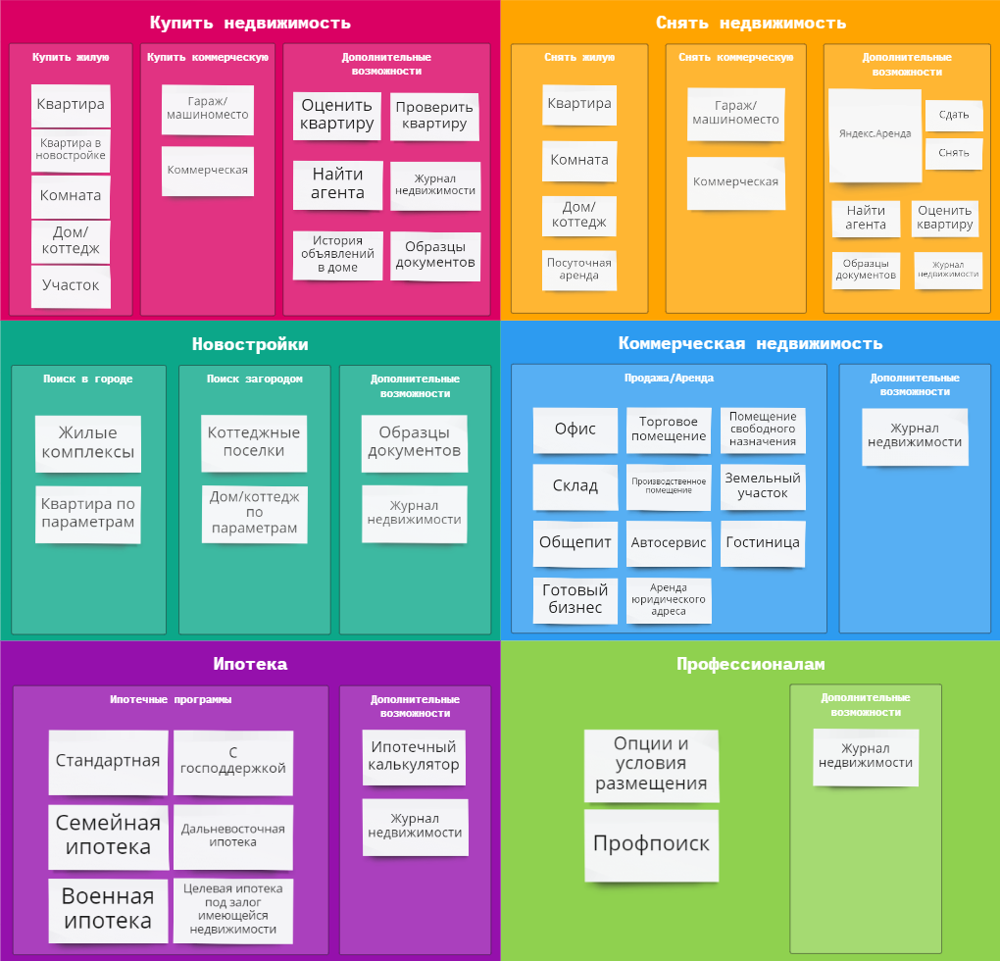
- Текущие продукты и сервисы Яндекс.Недвижимость
Источник: [Составлено автором]
Данная схема показывает, что сервисы разделены на тематические разделы для удобства пользователей. В первую очередь, предлагается определить потребность — намерен пользователь купить или снять недвижимость. Далее, в обоих случаях необходимо выбрать интересующий сегмент — жилая или коммерческая недвижимость.
Рассматривая жилую недвижимость, как для покупки, так и для аренды, пользователю предлагаются квартиры, комнаты, дома/коттеджи. Также на сервисе размещен специальный раздел, посвященный новостройкам — он включает в себя недвижимость как в городских комплексах, так и в загородных (к примеру, дома в новых коттеджных поселках).
Говоря о поиске по параметрам, в сегменте жилой недвижимости предлагается большой набор характеристик, которые пользователь может учесть при поиске квартиры. Более того, важно заметить, что наборы фильтров для первичного и вторичного рынков отличаются друг от друга.
Ниже представлен список параметров для первичного рынка жилой недвижимости.
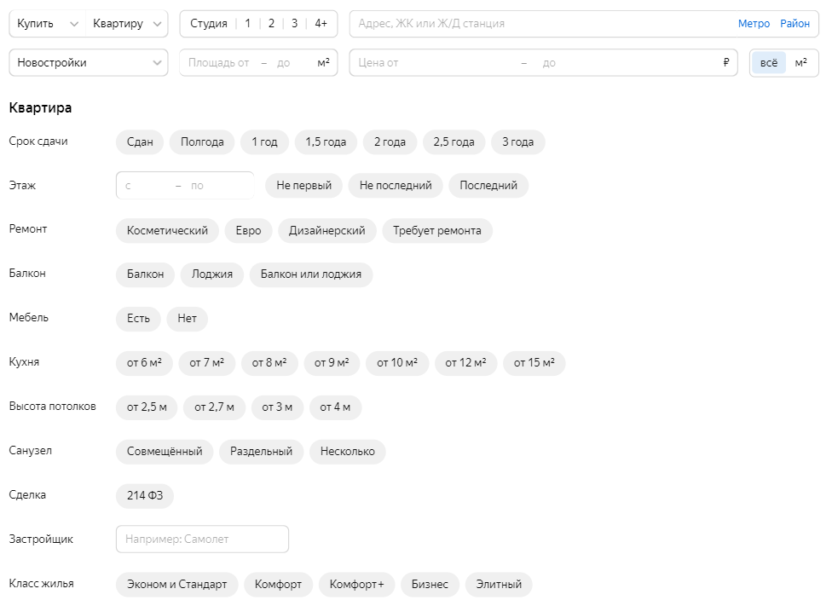
- Набор фильтров для поиска квартиры в новостройке (1)
Источник: [Яндекс.Недвижимость. Главное меню, URL: https://realty.yandex.ru/moskva/kupit/kvartira/?from=main_menu]
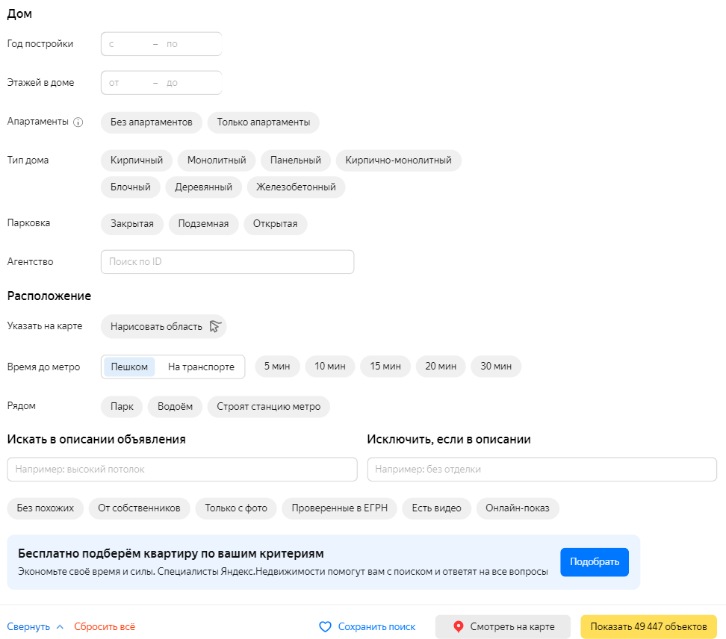
- Набор фильтров для поиска квартиры в новостройке (2)
Источник: [Яндекс.Недвижимость. Главное меню, URL: https://realty.yandex.ru/moskva/kupit/kvartira/?from=main_menu]
Ниже представлен список параметров для вторичного рынка жилой недвижимости.
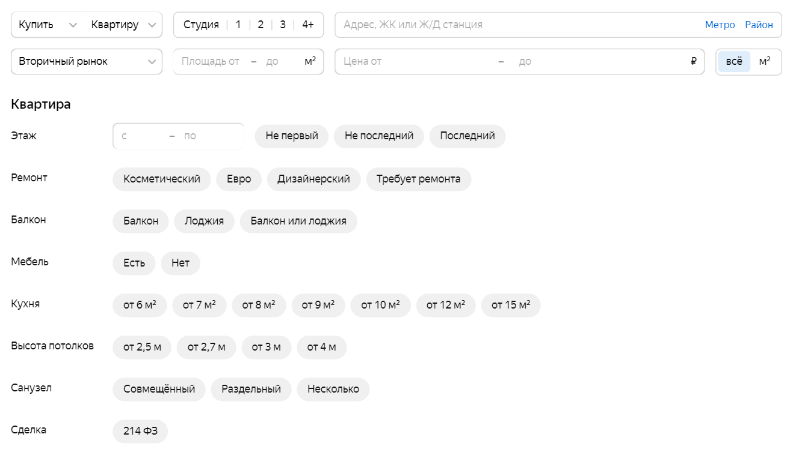
- Набор фильтров для поиска квартиры на вторичном рынке (1)
Источник: [Яндекс.Недвижимость. Главное меню, URL: https://realty.yandex.ru/moskva/kupit/kvartira/?from=main_menu]
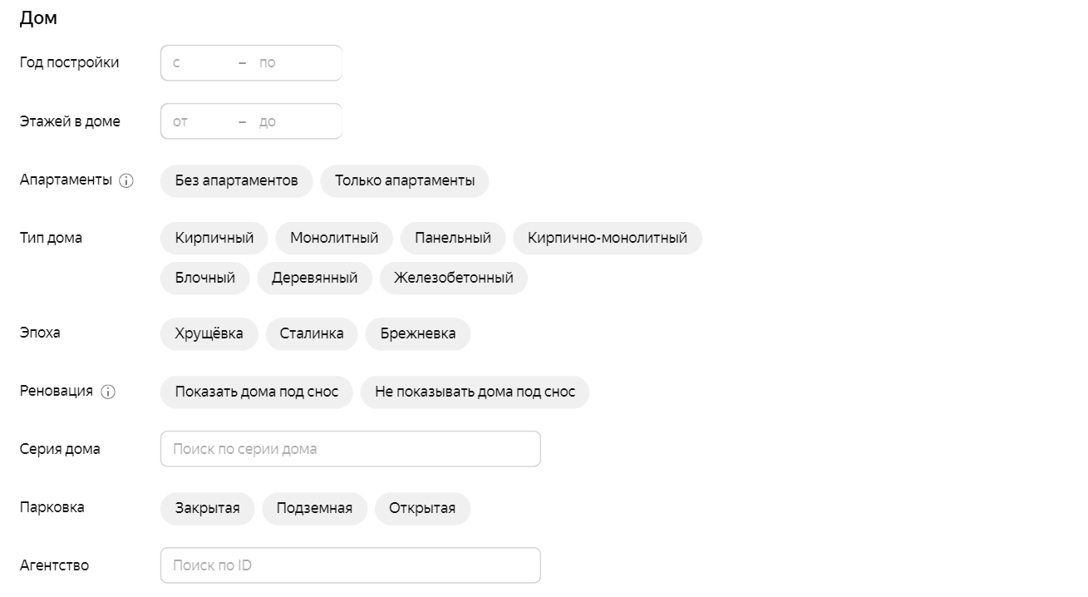
- Набор фильтров для поиска квартиры на вторичном рынке (2)
Источник: [Яндекс.Недвижимость. Главное меню, URL: https://realty.yandex.ru/moskva/kupit/kvartira/?from=main_menu]
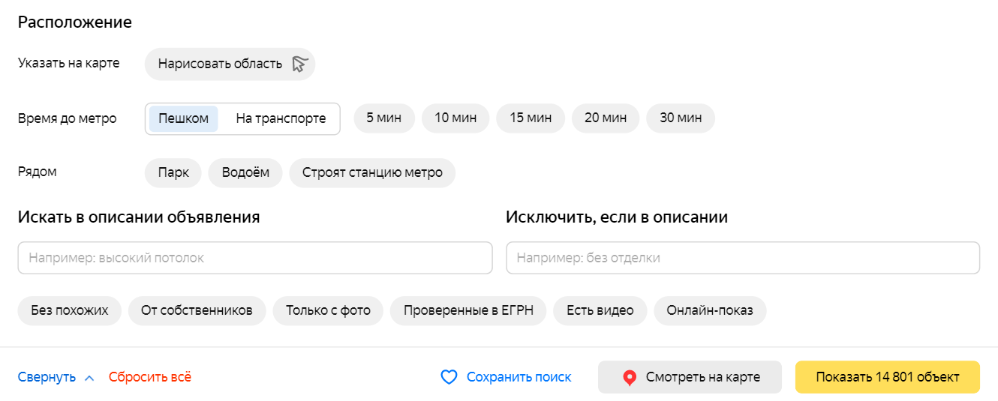
- Набор фильтров для поиска квартиры на вторичном рынке (3)
Источник: [Яндекс.Недвижимость. Главное меню, URL: https://realty.yandex.ru/moskva/kupit/kvartira/?from=main_menu]
Обращаясь к поисковому инструменту в обоих сегментах жилой недвижимости, стоит заметить, что он позволяет довольно четко очертить интересы пользователя в отношении объекта недвижимости. Более того, в конце списка параметров предлагается дополнительно указать характеристики, которые не были найдены в общем списке, но могут находиться в описании объекта в объявлении продавца. Помимо возможности выбора ключевых характеристик, пользователи могут сохранить свой поиск, что в дальнейшем заметно упрощает работу с сервисом.
Впрочем, если пользователь заинтересован в коммерческой недвижимости, ему также предоставляется большой выбор. В разделах покупки/аренды можно найти гаражи/машиноместа или перейти на отдельную страницу, посвященную более детальному поиску, который включает в себя такие коммерческие помещения, как офисы, склады, торговые помещения и так далее.
Помимо поисковых возможностей, Яндекс.Недвижимость предлагает дополнительные инструменты, которые также могут быть полезными для многих пользователей. К дополнительным возможностям относятся:
- «Оценить квартиру» — полезный бесплатный инструмент для продавца недвижимости, который позволяет «быть в рынке» и наиболее точно определить стоимость квартиры при помощи встроенных функций искусственного интеллекта (правильно определенная стоимость квартиры позволяет привлекать большее число потенциальных покупателей в сравнении с завышенной или заниженной);
- «Проверить квартиру» — бесплатный инструмент, который на основе введенного адреса квартиры или кадастрового номера направляет запрос в ЕГРН на предмет наличия обременений; после получения всех данных из данной службы специалисты Яндекс.Недвижимость составляют отчет о квартире и ее собственниках и предлагают свои комментарии, можно покупать квартиру или нет;
- «Найти агента» — данный инструмент полезен для тех пользователей, которые не уверены в том, что смогут самостоятельно пройти все шаги по сделке с недвижимостью; здесь пользователь может выбрать агентство или агента в интересующем его регионе, предварительно указав тип сделки и объекта;
- «История объявлений в доме» — бесплатный инструмент, который позволяет провести оценку квартиры на основе уже опубликованных объявлений о квартирах в том же доме; эта функция позволяет более точно определить стоимость квартиры, не выходя за рыночную;
- «Образцы документов» — специальный раздел на сервисе, включающий в себя типовые формы, заявления и другие виды документации, которая может потребоваться при заключении сделок по недвижимости;
- «Журнал недвижимости» — новостной раздел, на котором регулярно публикуются различные аналитические статьи о рынке недвижимости; многие пользователи рассматривают данный инструмент как возможность для лучшего понимания рынка.
Еще одним, не менее интересным и полезным разделом на сервисе является «ипотека». Здесь пользователи могут ознакомиться с существующими ипотечными программами и выбрать наиболее подходящую под свой случай. В числе программ, представленных на сервисе можно найти: стандартную, семейную, военную, с господдержкой, дальневосточную, а также целевую (под залог имеющейся недвижимости). По каждому типу ипотеку пользователи могут найти подборку банков, которые предлагают наиболее выгодное предложение по процентной ставке и сроку выплат. В этом же разделе можно обратиться к специальной функции — ипотечному калькулятору. По заданным параметрам алгоритм подберет самый релевантный банк, предложение которого удовлетворяет большинству указанных характеристик пользователя.
Таким образом, раздел «ипотека» также выступает довольно полезным инструментом для многих пользователей, заинтересованных в покупке недвижимости. Важно подчеркнуть, что данный продукт в настоящее время может особенно актуален ввиду колебания ипотечных ставок по стандартной и льготной программам ипотеки. В режиме реального времени пользователи могут оценивать рыночную ситуацию и свои возможности в вопросе покупки недвижимости за счет ипотечных средств.
В заключение, стоит еще раз отметить, что на данный момент Яндекс.Недвижимость обладает достаточным функционалом для удовлетворения базовых потребностей пользователей, заинтересованных в поиске и подборе недвижимости. Более того, рассматривая сегменты дополнительных возможностей, можно сделать вывод о том, что сервис проводит активную работу над развитием комплексного подхода к операциям по недвижимости. Особенно важно подчеркнуть, что дизайн каждого раздела интуитивно понятен для пользователей и выполнен в минималистичном стиле, что позволяет пользователям сконцентрироваться исключительно на том, что их интересует.

2.3 Продуктовый анализ
Для продуктовой аналитики я использовала метод проведения пользовательских интервью для того, чтобы понять, с какой целью чаще всего используется сервис, насколько эффективны существующие продукты для решения проблем пользователей и что можно улучшить в нем.
В первую очередь, был разработан гайд с вопросами, отражающий главную цель проводимых интервью — выяснить, все ли устраивает пользователей в текущих продуктах и чего остро не хватает для достижения полного удовлетворения сервисом. Список вопросов выглядел следующим образом:
- Кратко расскажите о себе: возраст, сфера деятельности;
- Для чего вы пользуетесь сервисом Яндекс.Недвижимость?
- Почему вы решили воспользоваться именно им?
- Вы всегда добиваетесь желаемого результата, когда используете сервис?
- С какими проблемами и трудностями вы сталкиваетесь?
- Вы довольны сервисом?
- Если нет, то чего вам не хватает, что бы вы хотели видеть на сервисе?
Определив границ информации, которую необходимо получить от пользователей, были сформированы целевые группы, использующие сервис Яндекс.Недвижимость. Распределение осуществлялось по первичной цели использования. Таким образом, получилась следующая классификация:
- Частные лица, которые ищут себе квартиру для покупки или аренды;
- Риелторы, которые осуществляют подбор релевантных предложений по недвижимости по запросам клиентов;
- Аналитики рынка жилой недвижимости, которые собирают цены на квартиры всех классов для отслеживания динамики ценообразования рынка.
После создания структуры и определения целевых пользователей были проведены 30 интервью по 10 для каждой группы. Ниже представлена таблица, в которой выделены наиболее часто встречающиеся ответы пользователей по каждому вопросу.
- Ответы целевых групп на вопросы продуктовой аналитики
 | Частные лица | Риелторы | Аналитики рынка
1. Для чего вы пользуетесь сервисом? | 1) Хочу найти квартиру для:  - покупки  - аренды;  2) Хочу понять, стоит ли покупать квартиру;  3) Хочу посчитать, получится ли взять ипотеку. | 1) Ищу квартиры для своих клиентов;  2) Анализирую ипотечные предложения, которые могли бы подойти моим клиентам;  3) Размещаю свою кандидатуру в разделе «Ищу агента». | 1) Собираю цены на жилую недвижимость А, В и С классов для того, чтобы можно было оценить динамику развития рынка;  2) Оцениваю застройщиков по количеству представленных проектов.
2. Почему вы решили воспользоваться именно им? | Удобный молодежный интерфейс | 1) Хочу показать клиентам, что провожу разносторонний поиск по всем сервисам;  2) Хочу получить больше клиентов. | Яндекс.Недвижимость — дополнительный инструмент для сбора данных
3. Вы всегда добиваетесь желаемого результата, когда используете сервис? | Да | Да | Да /  Нет, т.к. иногда нет застройщиков, которые необходимо оценить, а, к примеру, на ЦИАНе есть
4. С какими проблемами и трудностями вы сталкиваетесь? | Не могу правильно сформировать список своих желаний относительно квартиры | Нет возможности скачать полученные предложения по запросу в виде файла (к примеру, формата excel или word) | Нет возможности скачать полученные предложения по запросу в виде файла (к примеру, формата excel или word)
5. Вы довольны сервисом? | Да — 8 человек /10  Нет — 2 человека /10 | Да — 7 человек /10  Нет — 3 человека /10 | Да — 5 человек /10  Нет — 5 человек /10
6. Если нет, то чего вам не хватает, что бы вы хотели видеть на сервисе? | 1) Больше параметров для поиска;  2) Больше информации об объекте;  3) Новые интересные возможности. | 1) Больше параметров для поиска;  2) Дополнительные возможности для риелторов. | Больше информации об объекте

Таким образом, пользовательские интервью показали, что в целом сервис действительно помогает решать большинство проблем. Яндекс.Недвижимость имеет набор базовых функциональных продуктов, как и другие сервисы.
Если рассматривать более подробно текущие продукты Яндекс.Недвижимость, их общей чертой можно считать удобный интерфейс, который помогает быстро сориентироваться. Более того, довольно полезным инструментом выступает ипотечный калькулятор, который позволяет пользователям в общем понять свои возможности относительно данного способа приобретения недвижимости.
Впрочем, все целевые группы заинтересованы в том, что увидеть на сервисе новые возможности, которые могли бы их удивить и которых нет на других сайтах по поиску недвижимости. Особенно часто выделялась идея по расширению списка параметров для поиска недвижимости.
Также многие пользователи высказывались в пользу внедрения функции бронирования квартиры онлайн. Эта функция стала бы действительно полезной для людей, которые хотят купить недвижимость в другом городе. Так, многие пользователи, которые используют сервис для подбора недвижимости, хотели бы сразу же бронировать квартиру для того, чтобы никто другой ее не успел приобрести вперед.
В завершение, стоит заметить, что еще одним желанием выступало добавление большего количества информации об объекте, особенно по новостройкам для того, чтобы можно было точно решить, подходит данный жилой комплекс под требования или нет.
Кроме проведения пользовательских интервью, были организованы беседы с экспертами рынка жилой недвижимости, в частности с руководителем отдела аналитики Knight Frank Санкт-Петербург Московченко Светланой и старшим консультантом по жилой недвижимости Knight Frank Санкт-Петербург Никишовой Мариной. В ходе разговора обсуждались тенденции развития пользовательских предпочтений и сервиса Яндекс.Недвижимость в целом.
По мнению коллег, сфера онлайн недвижимости стремительно развивается: появляются новые сервисы по поиску недвижимости (зачастую локальные, направленные на один регион); разрабатываются новые продукты с применением новых технологий; пользовательские предпочтения относительно сервисов также становятся все более строгими из-за широкого выбора онлайн-площадок и так далее. Говоря о продуктах Яндекс.Недвижимость, они довольно понятные в разрезе ожидаемых потребностей пользователей, однако важно отметить, что пользователи могут найти те же самые решения и у конкурентов, поэтому требуется развитие дополнительных возможностей сервиса за счет создания новых продуктов.
Рассуждая над возможными перспективами развития сервиса, эксперты рынка заметили, что многие пользователи не всегда знают, что именно для них важно в подборе недвижимости и им необходимо предоставлять больше возможностей для определения собственных потребностей. Впрочем, также было отмечено, что существует и другая группа пользователей, которая точно знает, какие нюансы должны быть учтены в будущей квартире, однако приходится тратить много времени для того, чтобы найти полностью релевантное предложение. Обе проблемы предполагают в качестве решения расширение списка поисковых параметров, который смог бы «обуздать» столь высокое предложение и помочь пользователям в выборе недвижимости.
Более того, Никишова Марина особенно подчеркнула важность внедрения технологии виртуальной реальности в качестве предоставления дополнительной информации об объектах. Это решение позволило бы осуществлять выбор жилья полностью онлайн, что достаточно удобно для тех пользователей, у которых нет возможности вживую посмотреть объект (или же рассматриваемый жилой комплекс попросту еще не завершен, и к нему нет доступа). Учитывая, что Яндекс является одной из ведущих компаний России в области информационных технологий, было бы большим плюсом внедрение большего количества технологических решений в новые продукты.
Кроме расширения информационных возможностей сервиса, были рассмотрены перспективы развития систем бронирования недвижимости. Московченко Светлана заметила, что данное направление совершенствования сервиса может стать одним из его конкурентных преимуществ. Впрочем, важно понимать, что некоторые пользователи могут испытывать недоверие к системе онлайн-бронирования и стоит разрабатывать максимально безопасный продукт для обеих сторон.
Таким образом, можно сделать определенные выводы по анализу текущих продуктов Яндекс.Недвижимости и его перспективах развития. Пользовательские интервью показали, что инструменты сервиса способны полностью удовлетворить базовые потребности в поиске недвижимости. Впрочем, все целевые группы ждут чего-то большего — создания новых продуктов или улучшение функциональных возможностей текущих.
В качестве наиболее желаемых улучшений выступают расширение поисковых параметров для максимального сужения границ релевантных предложений, а также для более точного определения характеристик объекта недвижимости. Эксперты рынка жилой недвижимости также отметили привлекательность развития поисковой системы, поскольку предложение со стороны продавцов недвижимости становится более разнообразным.
Более того, пользователи заинтересованы в системе онлайн-бронирования для упрощения процесса сделки по покупке недвижимости. Однако, по мнению экспертов рынка жилой недвижимости, в данном случае стоит уделить особое внимание построению доверительных отношений и созданию по-настоящему качественного продукта для избегания малейших угроз безопасности ресурсов и данных пользователей.

2.4 Выводы
Итак, вторая глава была посвящена оценке внутренних ресурсов классифайда «Яндекс.Недвижимость». Был проведен SWOT-анализ, который помог выявить сильные и слабые стороны классифайда, а также исследовать возможности и угрозы. Более того, были изучены текущие продукты Яндекс. Недвижимость и проведен продуктовый анализ на основе пользовательских интервью.
В рамках подведения итогов по SWOT-анализу были сформированы следующие стратегии реагирования: расширение набора транзакционных продуктов и B2B партнерств (SO-стратегии); проведение анализа качества и модернизация маркетинговой политики для привлечения большего числа пользователей (WO-стратегии); улучшение качества предоставляемых продуктов за счет развития внедренных механизмов и создание более комплексного подхода (ST-стратегии); проведение регулярных мониторингов и разработка комплекса антикризисных мер по инвестиционному управлению (WT-стратегии).
Рассмотрение текущих продуктов помогло разобраться в структуре сервиса, а также еще лучше сравнить с тем, что предлагают конкуренты. На данный момент Яндекс.Недвижимость присутствует как на рынке жилой недвижимости (и первичной, и вторичной), так и на рынке коммерческой. Более того, структура транзакционных продуктов также не уступает той, которая наблюдается у конкурентов.
В рамках продуктового анализа были запланированы пользовательские интервью, для которых был подготовлен специальный перечень вопросов. Так, было проведено 30 бесед с пользователями из различных целевых групп сервиса: частные лица, риелторы, аналитики рынка жилой недвижимости. Общение с пользователями дало понять, что, в целом, классифайд ни в чем не уступает другим сервисам, однако все же чего-то не хватает. Каждая группа, безусловно, заинтересована в новых перспективных транзакционных продуктах, которые бы помогли решать новые задачи.
Помимо пользовательских интервью были организованы встречи с экспертами рынка жилой недвижимости – аналитиками международной консалтинговой компании Knight Frank. В ходе беседы было подчеркнуто большое количество положительных черт классифайда, а также сформированы предположения по его развитию. Эксперты отметили особую важность расширения списка поисковых параметров (расширения списка фильтров), внедрения технологий виртуальной реальности, а также возможности реализации онлайн-бронирования.

ГЛАВА 3. ФОРМИРОВАНИЕ КОНЦЕПЦИИ РАЗВИТИЯ ПРОДУКТОВ
После проведения аналитической работы по оценке внешней среды и внутренних ресурсов сервиса «Яндекс.Недвижимость» перейдем к формированию концепции развития продуктов. Данная глава предполагает проработку существующих потребностей пользователей, выявленных при проведении интервью.
В первую очередь, будет определена миссия модернизированных и новых продуктов. Далее опираясь на собранные данные, будут предложены идеи по расширению списка транзакционных продуктов и улучшению сервиса. После сбора и описания существующих идей по развитию транзакционных продуктов будет проведена их приоритизация по методу RICE — оценка по 4 критериям: охват, влияние, уверенность в оценке, а также трудозатраты.
В результате приоритизации, будет выявлен ТОП-3 идей, которые выступают наиболее привлекательными как с точки зрения удовлетворения новых потребностей пользователей, так и возможностей сервиса. Далее к выбранным трем идеям будет предложен список требований, который будет включать в себя функциональные, бизнес-требования и пользовательские требования.
В завершение, будет сформирован пул практических рекомендаций для повышения эффективности разработки новых транзакционных продуктов и развития сервиса.

3.1 Осознание потребностей
Особенной привлекательностью для практического вклада в работу сервиса Яндекс.Недвижимость обладает жилая недвижимость. Это может быть обусловлено тем, что рынок жилья охватывает большую аудиторию, демонстрируя массовый спрос, и отличается большей стандартизацией предложения (многие типологии планировок у застройщиков похожи друг на друга) по сравнению с коммерческим сектором.
В свою очередь, предложение на рынке коммерческой недвижимости может быть более гибким и подстраиваться под определенного клиента. Поэтому его структура является более сложной за счет разнообразия вариантов использования недвижимости. Более того, клиенты также могут обладать довольно специфическими запросами относительно дальнейшего использования коммерческих помещений.
Таким образом, сравнивая жилье и коммерцию для дальнейшего развития сервиса Яндекс.Недвижимость, я считаю, что рынок жилой недвижимости более понятен в ключе спроса и предложения за счет своих четких границ. Следовательно, благодаря однозначности он становится более привлекательным с точки зрения развития дополнительных решений для бизнеса и создания новых продуктов для увеличения количества заинтересованных лиц.

3.1.1 Миссия
Для создания по-настоящему успешного продукта, безусловно, необходимо определить его пользу для клиента. Существующие возможности, которыми обладает сервис «Яндекс.Недвижимость», уже решают довольно большой список задач, которые обычно стоят перед людьми, желающими приобрести недвижимости. Описание сервисов также показало, что компания старается демонстрировать многоаспектность, предлагая разносторонние продукты (к примеру, «Образцы документов» и «Журнал недвижимости»).
Впрочем, в постоянно развивающемся мире важно успевать за изменениями и корректировать свою работу, исходя из них. На данный момент миссия компании «Яндекс» звучит следующим образом: «Помогать людям решать задачи и достигать своих целей в жизни». Как мне кажется, данный лозунг определенно точно передает суть всех сервисов данной компании, в частности Яндекс.Недвижимость, ведь покупка недвижимости действительно может быть целью всей жизни.
Учитывая общее благо, которое транслирует компания посредством своих сервисов, можно сформулировать ключевые ценности продуктов, в том числе новых. В настоящее время для многих людей выходит на первый план время. Благодаря очевидному прогрессу во всех областях, к которым прикасается человек, каждый заинтересован в том, чтобы как можно быстрее решать определенные задачи. Однако, важно то, что при желании сократить время большинство людей также хотели бы сохранить качество. Таким образом, говоря о новых продуктах, которые может предложить сервис «Яндекс.Недвижимость» для поиска недвижимости, их миссия может звучать следующим образом:
«Ищи быстро, качественно и уверенно».
Будучи классифайдом, Яндекс.Недвижимость выступает привлекательной площадкой именно для подбора недвижимости. В данном вопросе довольно важно соблюдение некоторых принципах, которые отражены в миссии новых продуктов:
- Быстрота — для большинства пользователей очень важно, чтобы интерфейс был достаточно удобным и позволял быстро находить желаемое;
- Качество — пользователи, безусловно, заинтересованы в качественных подборках, которые бы соответствовали всем выбранным параметрам, а также полностью предугадывали скрытые желания, которыми зачастую обладает большинство покупателей недвижимости;
- Уверенность — конечно, покупка недвижимости является серьезным шагом для многих людей, ведь это требует довольно большого вложения средств, поэтому каждый пользователь хочет быть уверен в том, что тот объект, который он планирует покупать, соответствует всем установленным нормам, а также не обладает серьезными нарушениями.
Таким образом, в том случае если новые продукты будут следовать данной миссии, количество пользователей и степени их приверженности к сервису будет стремительно увеличиваться.

3.2 Генерация идей
После определения миссии продута круг возможных транзакционных продуктов сужается. Это позволяет генерировать идеи уже в рамках установленных границ сервиса и требований его пользователей. Таким образом, в данном пункте будут определены несколько идей, которые можно будет рассматривать для развития сервиса Яндекс.Недвижимость.
- Система онлайн-бронирования квартиры в новостройке или по переуступке
Говоря о перспективах развития сервиса, в первую очередь стоит заметить, что Яндекс.Недвижимость обладает довольно широким функционалом в области подбора недвижимости. Посредничество сервиса Яндекс.Недвижимость в осуществлении транзакции между продавцом и покупателем осуществляется по многим направлениям: предоставление агента, ипотечный калькулятор, оценка квартиры, проверка квартиры, а также помощь с документацией (на сервисе можно найти образцы всех требуемых для сделки документов). В целом, можно считать, что сервис закрывает потребности пользователей по большому количеству транзакционных запросов.
Учитывая, что вместе с развитием информационных технологий появилось множество возможностей проведения различного рода транзакций онлайн, сфера недвижимости также становится более гибкой в данном вопросе. Более того, пандемия covid-19 заставила кардинально пересмотреть подход к ведению бизнеса и созданию/корректировке бизнес-моделей. Так, на рынке недвижимости стали появляться различные сервисы, которые позволяют проводить сделки по недвижимости онлайн (к примеру, используя сервис «Н.Маркет ПРО», можно дистанционно забронировать квартиру в новостройке или по переуступке). Более того, данная технология онлайн бронирования квартир особенно актуальна для иногородних пользователей, у которых отсутствует возможность лично оформить сделку.
Таким образом, можно рассмотреть вариант создания системы онлайн-бронирования квартиры на сервисе Яндекс.Недвижимость. В данном случае стоит сконцентрироваться на новостройках и переуступке, поскольку сделки данного типа могут считаться относительно нетрудоемкими в ключе документооборота. Более того, покупка квартиры в новостройке или по переуступке предполагает прямое сотрудничество с застройщиками, что повышает уровень доверия со стороны пользователей.
Рассуждая о том, как новый продукт мог бы быть интегрирован в сервис, я хотела бы предложить создание отдельной кнопки «Забронировать», которая бы располагалась рядом с контактной информацией (рядом с кнопкой «Позвоните мне»).
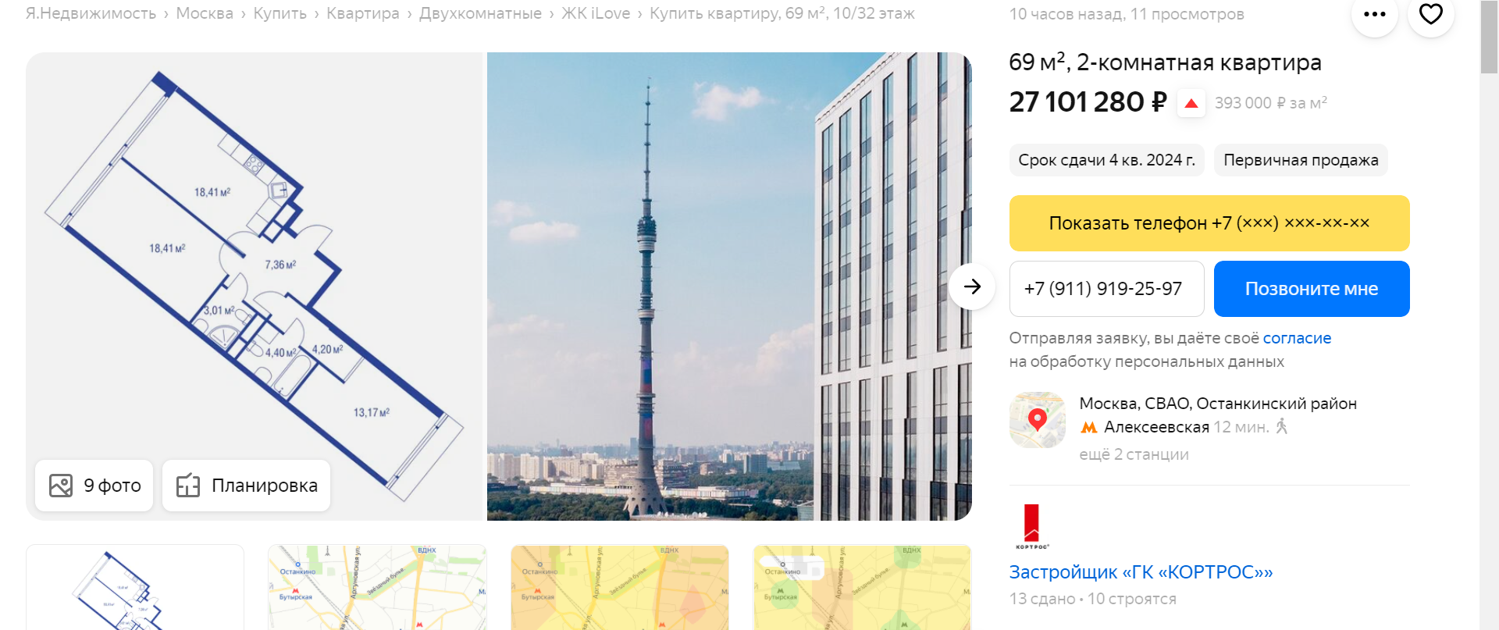
- Пример объявления о продаже 2-х комнатной квартиры в ЖК «iLove»
Источник: [Яндекс.Недвижимость. 69 м², 2-комнатная квартира, URL: https://realty.yandex.ru/offer/2728372262504393721/?isExact=YES&source=serp_offers_item]
После нажатия на кнопку «Забронировать» у пользователя открывается новое окно с предложением заполнить анкету. В анкете пользователю будет необходимо указать ФИО, контактный номер телефона, а также паспортные данные. Более того, будет важно отметить последующий вариант оплаты: 100% оплата, рассрочка или кредит — от этого будет зависеть условия бронирования и срок рассмотрения заявки застройщиком. После внесения всех персональных данных заявка считается заполненной и отправляется напрямую к застройщику. Далее застройщик обрабатывает заявку, проверяет подлинность данных и, в конечном счете, составляет специальный договор о бронировании квартиры в зависимости от выбранного способа оплаты. Спустя некоторое время его отправляют пользователю на подписание вместе с реквизитами для оплаты. В сканированном виде пользователь обратно направляет уже подписанный договор и осуществляет оплату в установленной договоренности с застройщиком. Последующие операции по покупке проходят уже непосредственно напрямую с представителями/доверенными лицами застройщика.
С точки зрения монетизация данного продукта стоит заметить, что такое сотрудничество будет выгодным для обеих сторон — как для Яндекс.Неждвижимость, так и для застройщиков. Благодаря внедрению системы онлайн-бронирования Яндекс.Недвижимость сможет увеличить количество пользователей, а застройщики — количество потенциальных покупателей, что сейчас особенно важно, ведь рынок испытывает некоторые потрясения ввиду колебаний ипотечных ставок.
- Виртуальный 3D-тур по квартире, этажу и территории жилого комплекса
Интерактивный просмотр будущей квартиры позволяет «прочувствовать» особенности планировки, а также примерно составить ремонтный план. Обладая возможностью «походить» по квартирам и жилому комплексу, пользователь сервиса будет чувствовать себя свободнее и увереннее в принятии решения. Более того, данная технология будет наверняка полезной для тех пользователей, у которых отсутствует возможность осуществления физического просмотра (живут в другом городе, нет свободного времени и тд.).
Таким образом, в рамках данного продукта предполагается осуществление следующих функций:
- Виртуальный 3D-тур по квартире с возможностью оценки внутренней отделки (если она предполагается), перемещения естественного освещения в зависимости от времени дня (в какой части квартиры/какой комнате встает солнце, в какой садится, какая комната самая светлая, а какая, наоборот, самая темная – оценка естественного освещения в течение дня) — данная функция будет полезной с точки зрения планирования будущего ремонта: можно будет относительно точно определить дизайн интерьера (в том числе, цветовую гамму и тд.) в будущей квартире.
- Просмотр квартиры на этаже для понимания общего расположения (сбоку, в центре, как далеко от лифтов и черной лестницы, как будет выглядеть отделка этажа, какие двери будут установлены — надежные или нужно закладывать дополнительные расходы на новую дверь).
- Виртуальный 3D-тур по территории жилого комплекса: это позволит определить, достаточно ли развита территория: наличие зеленой зоны для прогулок, лавочек, детских и спортивных площадок, дополнительных элементов внешнего декора, насколько инфраструктура подходит под запросы пользователя — как далеко будут расположены важные объекты социальной инфраструктуры (детский сад, школа, поликлиника), объекты удовлетворения повседневных нужд (продовольственные магазины, аптеки, сервисные центры и тд.); в общем, можно будет прогуляться и понять, подходит ли будущий жилой комплекс и его инфраструктура для конкретного пользователя.
Данная идея особенно актуальна для новостроек, в частности для крупномасштабных комплексов, где представлено большое количество секций. Застройщикам выгодно сотрудничать с технологическими компаниями, особенно в ключе новых реалий: политические события серьезно повлияли на многие сферы деятельности, в том числе на рынок недвижимости, где на данный момент ставка по ипотеке находится на уровне своего исторического максимума. Таким образом, многие застройщики рискуют потерять большой процент со своих продаж, так как внешние условия приобретения недвижимости крайне неблагоприятны, в сравнении с прошлыми периодами. По этой причине важно искать новые способы привлечения и удержания потенциальных покупателей.
Таким образом, учитывая очевидные плюсы взаимодействия, для реализации технологии виртуального тура можно выйти на новый уровень сотрудничества с застройщиками, которые уже размещают свои предложения на сервисе. Ввиду того, что строительные компании обладают большим количеством данных по жилым объектам (квартирографии, поэтажные планы, проектные декларации и т.д.) и их внутренним механизмам, Яндекс.Недвижимость, как подразделение технологической компании, мог бы предложить свои услуги по созданию виртуальной реальности для каждого комплекса (по сути: с застройщиков данные, с Яндекс.Недвижимость разработка «продукта увеличения продаж»).
Такой виртуальный инструмент также был бы значительно полезным для потенциальных покупателей недвижимости. У многих людей может возникнуть ситуация, при которой не будет возможности вживую рассмотреть объект и его варианты квартир: человек находится в другом городе/стране и ищет квартиру для инвестирования; более того, в целом для любого человека гораздо проще было бы сравнить некоторые варианты жк/отдельных квартир онлайн ввиду ограниченности времени. Более того, на этапе строительства доступ к жилым комплексам по очевидным причинам ограничен и зачастую отсутствует какая-либо возможность оценить пространство вокруг.
На сервисе данная технология могла бы быть внедрена на странице каждого отдельного ЖК, при выборе квартиры из общего списка появлялась бы кнопка «Виртуальный тур»: при переходе появляется дополнительное окно, в котором можно рассмотреть квартиру с различных стороны, а также настроить фильтр по времени (утро/вечер) для того, чтобы отследить движение естественного освещения.
Путь клиента выглядел бы следующим образом:
- Если клиент ищет квартиру в конкретном комплексе:
Главная => Раздел «Новостройки» => Фильтр «ЖК ….»/ «Показать все новостройки» => Перейти на страницу ЖК => Раздел информации про ЖК «Описание»/ «Инфраструктура» => Виртуальный тур
- Если клиент ищет квартиру по параметрам (нет четкого желания по определенному комплексу):
Главная => Указание параметров в главном фильтре => Показать объявления => Выбор конкретного объявления => (далее представлены возможные пути для внутреннего и внешнего виртуального тура):
1) Раздел «Описание» => Виртуальный тур по квартире
2) Раздел «О доме» => Виртуальный тур по двору (оценка инфраструктуры)
Таким образом, виртуальный 3D-тур может стать продуктом, отвечающим новым потребностям со стороны пользователей, новой технологической реальности, и трендам на рынке недвижимости.
- Расширение интеграции «Яндекс.Недвижимость» с «Яндекс.Карты»
При использовании сервиса Яндекс.Недвижимость каждому пользователю предоставляется возможность создать личный профиль и использовать функцию «Избранное». В процессе поиска недвижимости «Избранное» как никогда актуально, поскольку зачастую приходится выбирать из очень большого количества предложений и очень важно не потерять то, что действительно понравилось. Впрочем, важно не только сохранять самые лучшие варианты по заданным параметрам, но и принимать решения о том, двигаться ли дальше или остановится конкретно на этом варианте.
Так, следует рассмотреть расширение интеграции Яндекс.Недвижимости с Яндекс.Картами, аудитория которых довольно широкая. Данная разработка позволит в повседневной жизни рассматривать объявления, которые понравились и были добавлены в «Избранное». Принцип работы заключается в создании отметок на картах на основе адресов жилых комплексов из «Избранного». Таким образом, при использовании Яндекс.Карты для составления маршрута из точки А в точку B сохраненные адреса могли бы учитываться с возможностью перестроения маршрута — сервис предлагает перестроить маршрут и сделать путь, к примеру, по такому принципу: А-B-C-D, где A и D изначальный план маршрута. При помощи данной технологии пользователи смогли бы интегрировать задачи по покупке недвижимости в свою повседневную жизнь.
Более того, для некоторых потенциальных покупателей недвижимости гораздо удобнее выделить время и полностью посвятить его просмотру понравившихся вариантов. При таком запросе Яндекс.Карты также могли бы стать довольно полезным инструментом. Благодаря тому, что сервисы будут интегрированы по ступени «Избранное», пользователю не нужно будет вручную вбивать адреса и планировать свой маршрут — программа все сделает за считанные минуты и предложит самый оптимальный путь для эффективного путешествия по выбранным жилым комплексам.
Предположительно, данная функция могла бы размещаться непосредственно в «Избранном», в частности на карте.
- Пример раздела «Избранное» на сервисе Яндекс.Недвижимость
Источник: [Яндекс.Недвижимость Избранное, URL: https://realty.yandex.ru/favorites/]
При нажатии «Смотреть на карте» пользователь открывает карту города, где специально отмечены все объекты, которые были помещены в «Избранное».
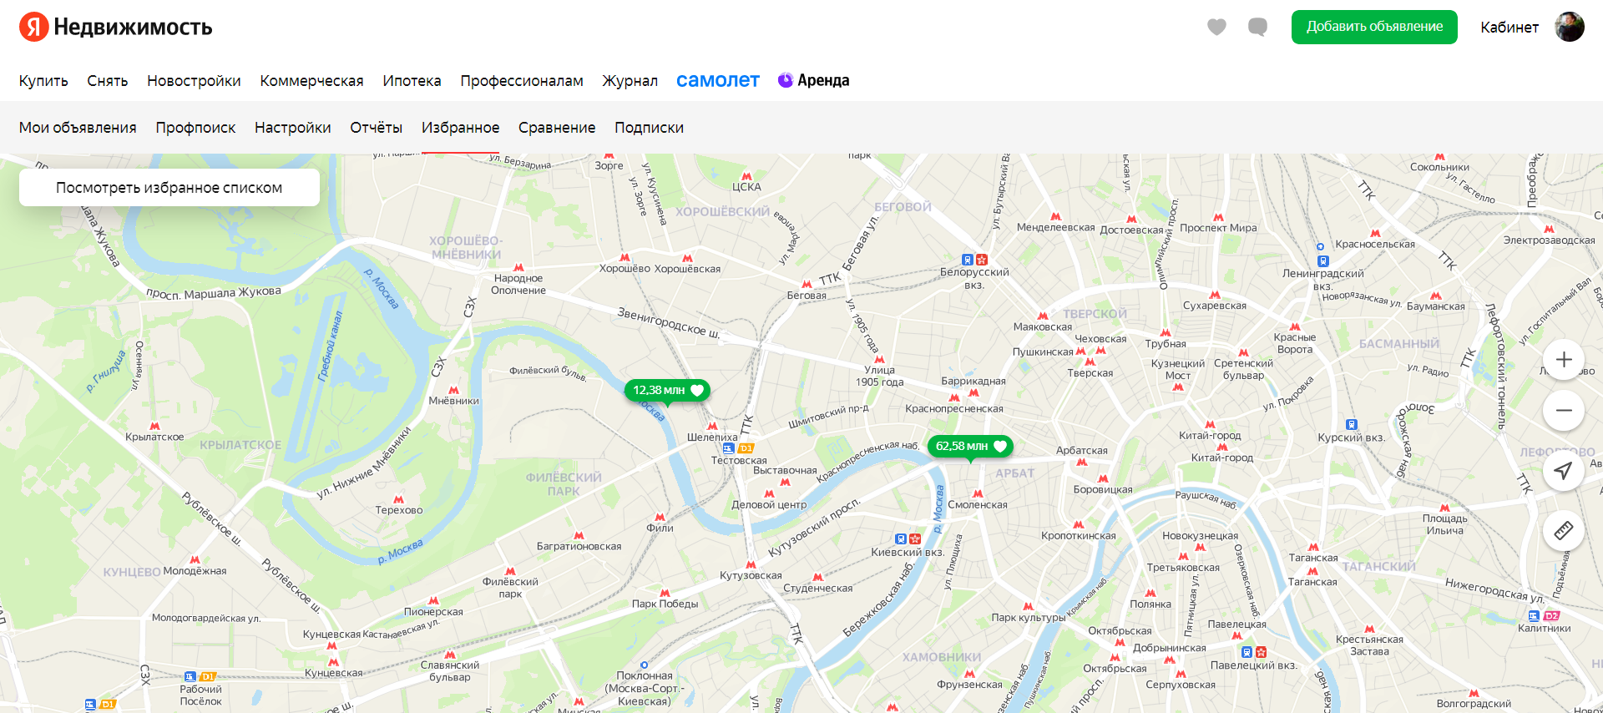
- Подраздел в «Избранном» - карта с понравившимися объектами
Источник: [Яндекс.Недвижимость Избранное, URL: https://realty.yandex.ru/favorites/karta/]
На правой боковой панели размещаются инструменты, которые позволяют работать с картой. Функция построения оптимального маршрута для организованного просмотра также может размещаться именно здесь.
- Расширенный поиск: добавление новых, более узких параметров
Яндекс.Недвижимость, как и большинство других классифайдов, занимающихся недвижимостью, имеет довольно широкий набор фильтров, который включает в себя основные параметры определения потребности пользователя. Однако зачастую только этих параметров бывает недостаточно, и пользователю приходится тратить дополнительное время на поиск того варианта, который бы соответствовал всем требованиям.
Таким образом, функция поиска по заданным фильтрам также должна развиваться и расширять свои возможности. В данном случае Яндекс.Недвижимость будет достаточно собственных ресурсов для того чтобы реализовать внедрение функции расширенного поиска.
В качестве основных дополнительных фильтров я бы хотела предложить следующие параметры:
- Сторона света: «север», «северо-восток», «восток», «юго-восток», «юг», «юго-запад», запад», «северо-запад», «неважно»
Расположение квартиры по отношению к сторонам света играет достаточно важную роль для большинства покупателей недвижимости, ведь от этого зависит, насколько комфортным будет проживание в квартире.
Некоторые люди предпочитают, чтобы в квартире было много солнца – в этом случае им отлично подойдет вариант с южным расположением (если покупатель заинтересован в том, чтобы комнаты квартиры были по большей степени темные и преобладало искусственное освещение, то скорее всего он будет рассматривать варианты расположения на севере или северо-западе). Наиболее предпочтительным расположением квартиры считается юго-восточное (в первой половине дня в квартире много солнца, однако заката не видно – солнце не весь день, поэтому квартира несильно нагревается).
Таким образом, данный параметр действительно может считаться одним из основополагающим при выборе квартиры для покупки. Также, стоит заметить, что застройщики обладают данными о сторонах света квартир, которые они предлагают на продажу, поэтому проблем с поиском данных не возникнет.
Фильтр по стороне света в общем списке параметров можно было бы разместить после этажа, так как данная характеристика относится ко всей квартире.
- Параметры для фильтрации объявлений на Яндекс.Недвижимость
Источник: [Основное меню, URL: https://realty.yandex.ru/moskva_i_moskovskaya_oblast/kupit/kvartira/novostroyki/?from=main_menu]
Указание стороны света в объявлении квартиры может быть размещено в области главной информации о квартире — вместе с площадью квартиры, этажом и тд. можно указать, к примеру, «сторона — южная».
- Пример объявления о продаже 1-комнатных апартаментов
Источник: [Яндекс.Недвижимость. 82,8 м², 1-комнатные апартаменты, URL: https://realty.yandex.ru/offer/5409996845298996647/?source=newbuilding_plan_gallery&layer=infrastructure]
- Тип планировки квартиры: «линейка», «распашонка», «торцевая», «неважно»
В качестве еще одного параметра для настройки фильтрации по объявления я хотела бы предложить выбор квартиры по типу планировки. В данном случае можно рассмотреть следующую классификацию:
- «Линейка» — в линейной планировке предполагается, что все комнаты располагаются в одну линию, как будто «по линейке»; также важно отметить, что все окна выходят на одну сторону.
- «Распашонка» — такой тип квартиры сможет сочетать в себе разные «климатические условия», так как окна выходят на две стороны дома – в одной комнате может быть достаточно солнечно и тепло, а в другой, наоборот, темно и прохладно (отличный вариант для семьи, члены которой имеют разные предпочтения в плане температурных условий); более того, говоря о расположении комнат, они также располагаются по разные стороны — для некоторых людей данный вариант особенно привлекателен, ведь можно разделить квартиру на громкую и тихую зоны.
- «Торцевая» — тип планировки, при которой существует возможность трехстороннего обзора - в одной из комнат располагается торцевое окно; квартиры такого типа особенно актуальны для любителей естественного освещения, ведь солнце в квартире будет практически весь день.
Если говорить о том, где может размещаться данный параметр в общем списке, то можно рассмотреть вариант расположения после «ремонта».
Разработка данного фильтра может опираться на технологию нейронной сети, которая могла бы на основе отсканированной «бумажной» планировки определять ее тип. Так, продавцу квартиры (частному лицу или застройщику) необходимо загрузить документ, на котором в хорошем качестве будет изображена планировка квартиры, после чего робот ее обработает и определит точный тип для классификации. Более того, в процессе обучения нейронной сети возможно определение нового типа, также наиболее распространенного, как и указанные выше типы, в общей базе объявлений.
Проведя анализ других классифайдов, занятых в сфере недвижимости или на которых есть данный раздел, и их возможностей для фильтрации объявлений, были выявлены новые параметры, которые на данный момент отсутствуют у Яндекс.Недвижимость. Среди этих параметров: тип кухонной плиты, вид из окна и наличие лифта.
- Кухонная плита: «газовая», «электрическая», «неважно»
При выборе недвижимости вопрос безопасности является одним из самых важных для многих людей, в особенности для тех, у кого есть маленькие дети. В свою очередь, кухонная плита в квартире может стать фактором, обеспечивающим уровень безопасного проживания. По мнению экспертов, электрическая плита, имея разнообразие режимов нагрева конфорок, значительно безопаснее, нежели газовая, которая дает открытый огонь. Более того, при неправильной эксплуатации газовой плиты, когда газ не был отключен, может произойти аварийная ситуация.
Таким образом, понимая обеспокоенность многих пользователей данным вопросом, Яндекс.Недвижимость может предоставить возможность фильтровать объявления в зависимости от типа кухонной плиты. Для того чтобы фильтр был эффективным с точки зрения наличия данных, при составлении объявления о продаже квартиры физическому или юридическому лицу будет необходимо отметить, газовая или электрическая плита может располагаться в квартире.
- Вид из окна: «во двор», «на улицу», «неважно»
От выбора расположения окон в квартире зависит общее настроение и уровень комфорта. В том случае, когда окна выходят на улицу, в квартире может быть достаточно шумно, особенно, если это проспект или шоссе. В свою очередь, в квартире, окна которой выходят во двор, может быть довольно тихо и спокойно. Таким образом, данный параметр также может быть достаточно важным для многих пользователей при выборе квартиры.
Однако, необходимо учесть, что для некоторых пользователей вид из окна может быть не определяющим параметром, поэтому в данном фильтре должна существовать возможность выбрать «неважно».
С точки зрения того, откуда брать данные и как настраивать фильтрацию, можно запрашивать у продавцов данные, как и в предыдущих случаях – при составлении объявления о продаже.
- Лифт: «есть любой», «есть грузовой», «неважно»
Наличие лифта, в частности грузового, особенно актуально в многоэтажных домах, поэтому пользователям важно быть уверенными в том, что он есть и не возникнет дополнительных сложностей в течение переезда и ремонтных работ, а также в дальнейшем.
Таким образом, данный фильтр предполагает выбор среди следующих вариантов: «есть любой» (лифт может быть пассажирским и, как следствие, довольно маленьким), «есть грузовой» (будет уверенность в том, что к себе на этаж можно будет поднять все необходимое без особого труда) и «неважно» (вариант, который позволяет не учитывать данный параметр при подборе квартиры).
В заключение, стоит отметить, что с появлением большего числа поисковых параметров пользователи еще больше прочувствуют, насколько компания заинтересована в том, чтобы помочь каждому найти идеальное жилье.
- Планирование переезда при помощи Яндекс.Драйв – Яндекс.Переезд
Многие пользователи нуждаются в поддержке не только в процессе поиска недвижимости, но и после. Когда удалось найти самый подходящий вариант для аренды, встает вопрос переезда. Стоит понимать, что некоторые пользователи могут испытывать некоторый дискомфорт в ходе переезда ввиду отсутствия грузового транспортного средства. Таким образом, для сервиса Яндекс.Недвижимость появляется отличная возможность продемонстрировать свой «экосистемный» подход к решению проблем его пользователей.
Одной из ключевых задач сервиса является покрытие всех потребностей разом, чтобы у пользователей не возникало желания переходить на другие сервисы. Компания «Яндекс» имеет специальное структурное подразделение Яндекс.Драйв — каршеринговый сервис. Благодаря тому, что линейка представленных транспортных средств для аренды включает в себя и грузовые варианты, данный сервис мог бы стать подходящим вариантом для пользователей, которые нуждаются в помощи с переездом.
Однако, в данном случае важно учитывать возможность самих пользователей воспользоваться такой услугой. Для аренды грузового автомобиля необходимо иметь определенный стаж вождения и специальную категорию управления. В том случае, когда пользователь обладает всеми необходимыми требованиями для аренды, Яндекс.Драйв может предоставить грузовое транспортное средство для осуществления переезда. Впрочем, если пользователь не подходит под заданные критерии, сервис мог бы предоставлять водителя — в данном случае цена аренды будет, конечно, выше за счет появления дополнительной услуги.
Говоря о том, где мог бы размещаться новый продукт на сервисе, стоит заметить, что услуга Яндекс.Переезд может быть актуальной для аренды. Таким образом, я хотела бы предложить включить Яндекс.Переезд в раздел «Снять», в подраздел «Дополнительные возможности».

3.3 Приоритизация идей
В прошлом разделе данной работы были предложены к изучению следующие инициативы по развитию сервиса Яндекс.Недвижимость:
- Система онлайн-бронирования квартиры в новостройке или по переуступке;
- Виртуальный 3D-тур по квартире и территории жилого комплекса;
- Расширение интеграции «Яндекс.Недвижимость» с «Яндекс.Карты»;
- Расширенный поиск: добавление новых, более узких параметров;
- Планирование переезда при помощи Яндекс.Драйв — Яндекс.Переезд.
Для оценки потенциала продуктов необходимо провести приоритизацию. В качестве инструмента можно использовать метод RICE: Reach (Охват), Impact (Влияние), Confidence (Уверенность), Effort (Усилие). Такого рода количественная оценка поможет определить собственную уверенность в прогнозах в отношении новых продуктов для развития сервиса Яндекс.Недвижимость.
Ниже предлагается формула, по которой осуществляются расчеты показателей.

$$Оценка по RICE= \frac{Охват*Влияние*Уверенность}{Усилие} (1)$$

Допущения, используемые при расчетах:
- По данным ресурса similarweb, количество визитов пользователей на сервис Яндекс.Недвижимость составляет приблизительно 7 млн человек.
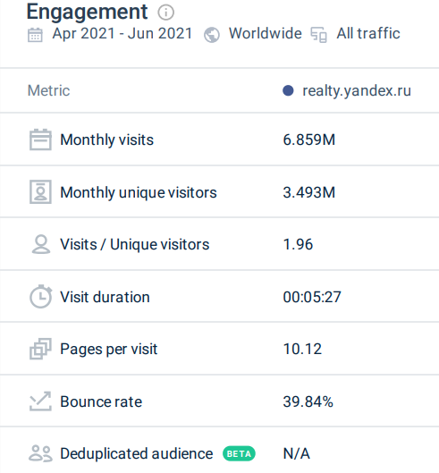
- Вовлеченность пользователей сервиса Яндекс.Недвижимость
Источник: [Similarweb, URL: https://pro.similarweb.com/#/companyresearch/websiteanalysis/overview/website-performance/realty.yandex.ru,cian.ru,domclick.ru,mirkvartir.ru,m2.ru/*/999/2021.04-2021.06?webSource=Total]
Безусловно, стоит заметить, что данное значение непостоянно и используется в расчетах в приближенном значении. Исходя из данного количества пользователей, было проведена приближенная оценка возможного охвата для каждой инициативы.
В общем, распределение пользователей в первую очередь происходит по сегменту недвижимости: в данном случае, можно сделать допущение о том, что 70% (5 млн) пользователей заходят на сервис для того, чтобы найти жилье, а остальные 30% (2 млн) – коммерцию. Данного предположение основывается на распределении долей рынка в пользу жилой недвижимости, так как она предполагает удовлетворение более базовой потребности, за счет чего потенциальная аудитория значительно выше.
Далее, рассматривая уже жилую недвижимость, ее также можно разделить на первичный и вторичный рынки. Для определения количества пользователей в обоих сегментах я обратилась к специальной поисковой системе Яндекса — Wordstat. Для поиска необходимых данных были использованы следующие запросы и получена следующая статистика:
- «яндекс.недвижимость новостройки» — 198 показов
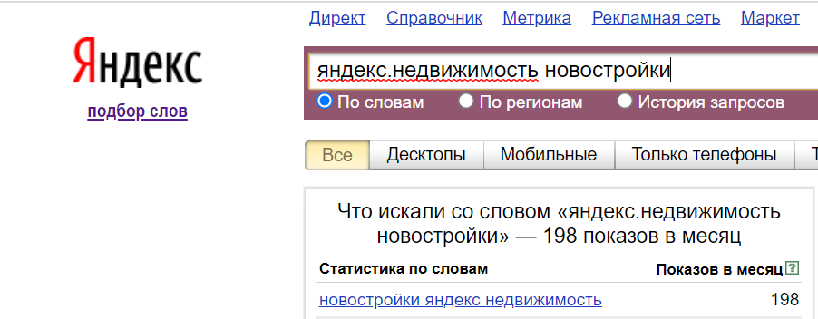
- Количество показов в месяц по запросу «яндекс.недвижимость новостройки»
Источник: [Wordstat, URL: https://wordstat.yandex.ru/#!/?words=%D1%8F%D0%BD%D0%B4%D0%B5%D0%BA%D1%81.%D0%BD%D0%B5%D0%B4%D0%B2%D0%B8%D0%B6%D0%B8%D0%BC%D0%BE%D1%81%D1%82%D1%8C%20%D0%BD%D0%BE%D0%B2%D0%BE%D1%81%D1%82%D1%80%D0%BE%D0%B9%D0%BA%D0%B8]
- «яндекс.недвижимость купить квартиру вторичка» — 1022 показа
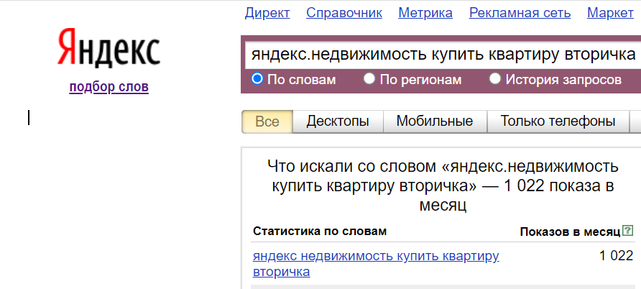
- Количество показов в месяц по запросу «яндекс.недвижимость купить квартиру вторичка»
Источник: [Wordstat, URL: https://wordstat.yandex.ru/#!/?words=%D1%8F%D0%BD%D0%B4%D0%B5%D0%BA%D1%81.%D0%BD%D0%B5%D0%B4%D0%B2%D0%B8%D0%B6%D0%B8%D0%BC%D0%BE%D1%81%D1%82%D1%8C%20%D0%BA%D1%83%D0%BF%D0%B8%D1%82%D1%8C%20%D0%BA%D0%B2%D0%B0%D1%80%D1%82%D0%B8%D1%80%D1%83%20%D0%B2%D1%82%D0%BE%D1%80%D0%B8%D1%87%D0%BA%D0%B0]
- «яндекс недвижимость аренда квартир» — 684 показов
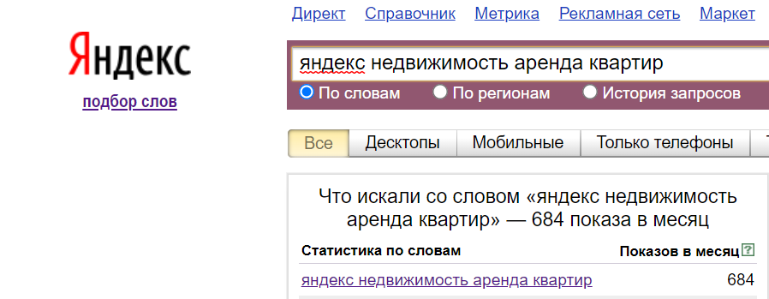
- Количество показов в месяц по запросу «яндекс недвижимость аренда квартир»
Источник: [Wordstat, URL: https://wordstat.yandex.ru/#!/?words=%D1%8F%D0%BD%D0%B4%D0%B5%D0%BA%D1%81%20%D0%BD%D0%B5%D0%B4%D0%B2%D0%B8%D0%B6%D0%B8%D0%BC%D0%BE%D1%81%D1%82%D1%8C%20%D0%B0%D1%80%D0%B5%D0%BD%D0%B4%D0%B0%20%D0%BA%D0%B2%D0%B0%D1%80%D1%82%D0%B8%D1%80]
После выявления примерного распределения внимания к сегментам жилой недвижимость, необходимо определить их доли в общем количестве пользователей, заинтересованных в жилье (ранее было отмечено, что оно составляет 5 млн человек). Учитывая, что значение по новостройкам — 198, по покупке вторички — 1022, по аренде вторички — 684, определим общее количество, сложив все показатели. В итоге, общее количество показов будет равно 1904. Далее пропорционально высчитаем долю каждого сегмента в общей структуре:
- 198/1904 = 0,1
- 1022/1904 = 0,54
- 684/1904 = 0,36
Рассчитав долю каждого отдельного сегмента, находим соответствующее количество пользователей:
- 0,1*5 млн = 0,5 (млн) — количество пользователей, заинтересованных в покупке первичной жилой недвижимости;
- 0,54*5 млн = 2,7 (млн) — количество пользователей, заинтересованных в покупке вторичной жилой недвижимости;
- 0,36*5 млн = 1,8 (млн) — количество пользователей, заинтересованных в аренде вторичной жилой недвижимости.
Таким образом, распределение количества пользователей по предложенным идеям транзакционных продуктов выглядит следующим образом:
- Система онлайн-бронирования квартиры в новостройке или по переуступке — 0,5 млн пользователей;
- Виртуальный 3D-тур по квартире и территории жилого комплекса — 0,5 млн пользователей;
- Расширение интеграции «Яндекс.Недвижимость» с «Яндекс.Карты» — 5 млн пользователей;
- Расширенный поиск: добавление новых, более узких параметров — 3,2 млн пользователей (2,7 млн + 0,5 млн);
- Планирование переезда при помощи Яндекс.Драйв — Яндекс.Переезд — 1,8 млн пользователей.
- Показатель влияния основывается на результатах проведенного пользовательского опроса — значение зависит от выбранного места участниками опроса. Ниже представлено распределение инициатив по местам в зависимости от пользовательского выбора.
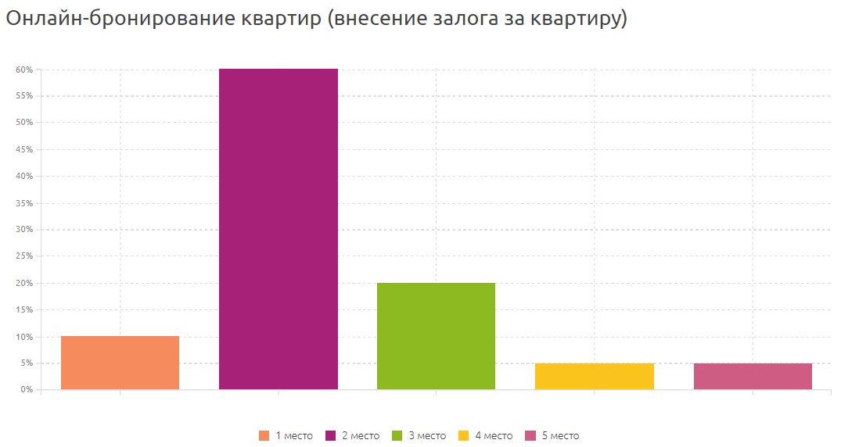
- Оценка инициативы 1: Система онлайн-бронирования квартиры в новостройке или по переуступке
Источник: [Создано автором]
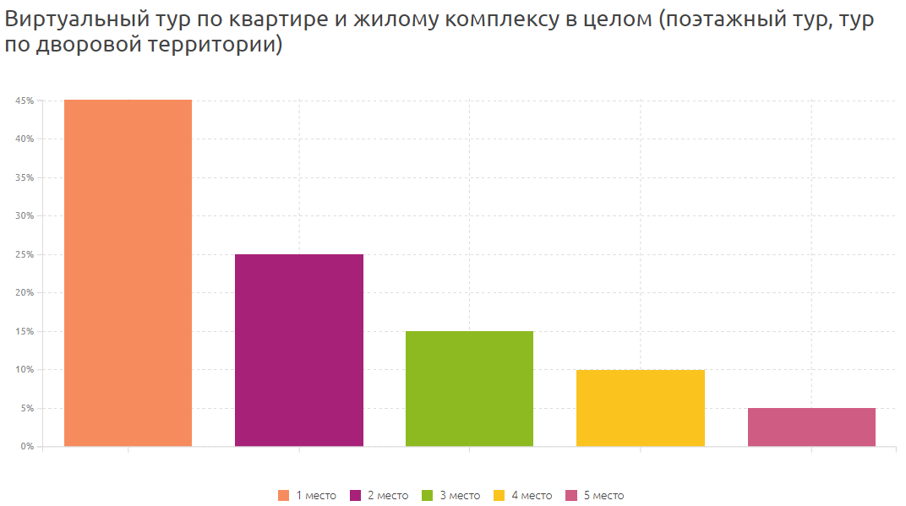
- Оценка инициативы 2: Виртуальный 3D-тур по квартире и территории жилого комплекса
Источник: [Создано автором]
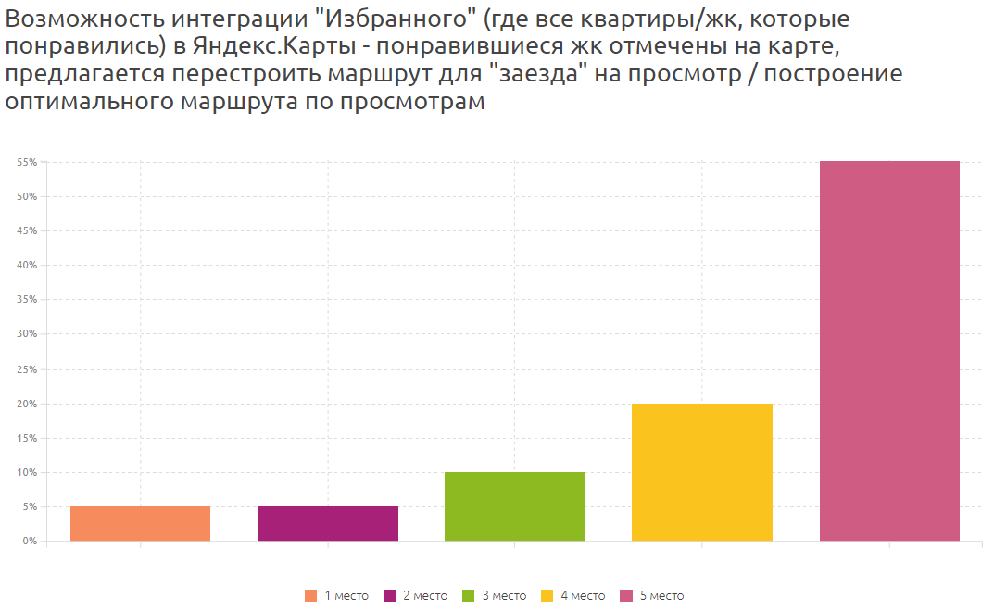
- Оценка инициативы 3: Расширение интеграции «Яндекс.Недвижимость» с «Яндекс.Карты»
Источник: [Создано автором]
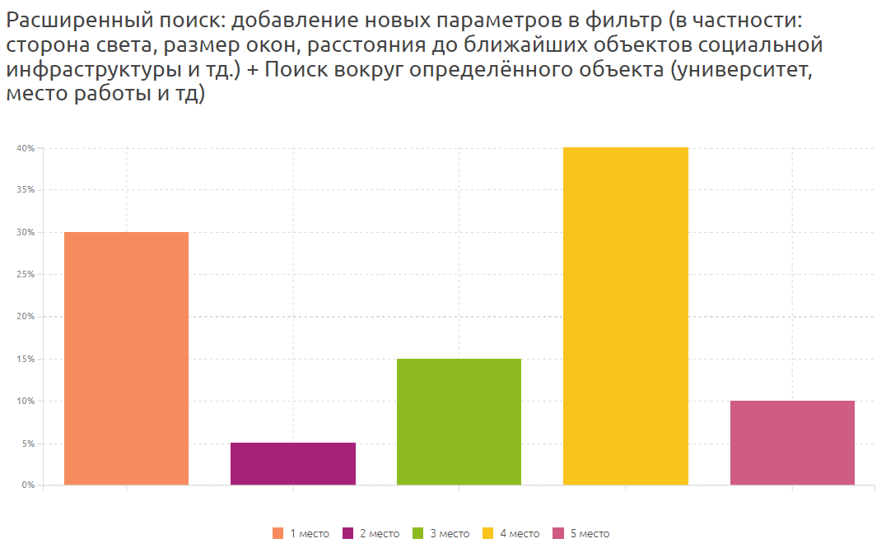
- Оценка инициативы 4: Расширенный поиск: добавление новых, более узких параметров
Источник: [Создано автором]
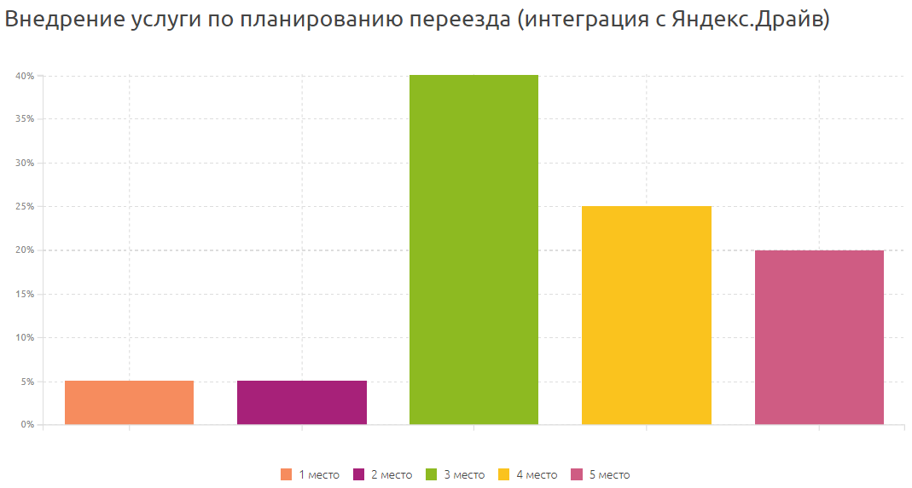
- Оценка инициативы 5: Планирование переезда при помощи Яндекс.Драйв – Яндекс.Переезд
Источник: [Создано автором]
В итоге, места распределились следующим образом:
1 место: Виртуальный 3D-тур по квартире и территории жилого комплекса
2 место: Система онлайн-бронирования квартиры в новостройке или по переуступке
3 место: Планирование переезда при помощи Яндекс.Драйв — Яндекс.Переезд
4 место: Расширенный поиск: добавление новых, более узких параметров
5 место: Расширение интеграции «Яндекс.Недвижимость» с «Яндекс.Карты»
В показателе «Impact (Влияние)» возможны такие значения, как:
3 = максимальное влияние
2 = существенное влияние
1 = умеренное влияние
0,5 = небольшое влияние
0,25 = минимальное влияние
Учитывая похожее ранжирование инициатив в пользовательском опросе, было принято решение выставить оценку по показателю влияния пропорционально соответствующей шкале, где 1 место оказывает максимальное влияние, а 5 место — минимальное. Таким образом, получаем следующее распределение баллов:
- Виртуальный 3D-тур по квартире и территории жилого комплекса — 3
- Система онлайн-бронирования квартиры в новостройке или по переуступке — 2
- Планирование переезда при помощи Яндекс.Драйв – Яндекс.Переезд — 1
- Расширенный поиск: добавление новых, более узких параметров — 0,5
- Расширение интеграции «Яндекс.Недвижимость» с «Яндекс.Карты» — 0,25
- Относительно показателя уверенности в данных (Confidence), стоит заметить, что они могут считаться достоверными и полезными для оценки инициатив, однако количество пользовательских оценок может быть не столько достаточным. Таким образом, значение данного показателя не может быть равно 100%. Говоря о распределении процентов среди предложенных инициатив, можно сделать следующие допущения:
- Система онлайн-бронирования квартиры в новостройке или по переуступке — 90% (со стороны пользователей есть четкая потребность в данном продукте; есть уверенность в том, что ресурсов команды будет достаточно; единственное, что может быть еще скорректировано — сроки разработки продукта);
- Виртуальный 3D-тур по квартире и территории жилого комплекса — 90% (аналогично первому пункту);
- Расширение интеграции «Яндекс.Недвижимость» с «Яндекс.Карты» — 60% (со стороны пользователей потребность в данном продукте еще не до конца сформирована; есть уверенность в том, что ресурсов команды будет достаточно; сроки разработки продукта также могут быть еще скорректированы);
- Расширенный поиск: добавление новых, более узких параметров — 50% (со стороны пользователей потребность в данном продукте еще не до конца сформирована; довольно сложно определить, будет ли легко перестроить систему под новые фильтры из-за сложности сбора новых данных; сроки разработки продукта также могут быть еще скорректированы);
- Планирование переезда при помощи Яндекс.Драйв — Яндекс.Переезд — 80% (со стороны пользователей есть четкая потребность в данном продукте; необходимо точно убедиться в том, что ресурсов команды будет достаточно, в том числе материальных; сроки разработки продукта также могут быть скорректированы);
- Говоря о показателе «Effort (Усилие)», необходимо также сделать некоторое допущение относительно количества человек в команде, занимающейся сервисом Яндекс.Недвижимость. Так, можно предположить, что команда состоит из 100 работников, которые распределены на тематические проектные команды. Более того, срок реализации инициатив также приблизительный, но близок к реальному значению — 8 месяцев для разработки каждого продукта, так как сложность планирования и создания их функционала находится на примерно одном и том же уровне.
Таким образом, располагая приблизительными данными о количестве работников и сроках реализации каждой инициативы, можно рассчитать показатель «Усилие» по следующей формуле:

$Effort \left(Усилие\right)= \frac{Количество месяцев, требуемых для реализации инициативы}{Количество работников, занятых в реализации инициативы} (2)$

В конечном счете, получаем, что для каждой инициативы показатель будет равен значению 0,08.
Учитывая все вышеперечисленные допущения, можно рассчитать конечную оценку по методу приоритизации RICE. После определения оценки по RICE были выставлены приоритеты для более легкого восприятия данных. Таблица с показателями и результатом оценки представлена ниже.
- Приоритизация идей по методу RICE
 | Охват  (max=5 млн) | Влияние  (max=3) | Уверенность  (max=100%) | Усилие | Балл | №
Онлайн-бронирование квартир | 0,5 млн | 2 | 90% (0,9) | 0,08 | 11,25 | 3
Виртуальный 3D-тур | 0,5 млн | 3 | 90% (0,9) | 0,08 | 16,875 | 2
Расширенная интеграция Яндекс.  Недвижимость в Яндекс.Карты | 5 млн | 0,25 | 60% (0,6) | 0,08 | 9,375 | 5
Расширенный поиск | 3,2 млн | 0,5 | 50% (0,5) | 0,08 | 10 | 4
Яндекс.Переезд | 1,8 млн | 1 | 80% (0,8) | 0,08 | 18 | 1

Проведенный опрос показал, что наиболее предпочтительными инициативами по улучшению сервиса выступают: 1) Яндекс.Переезд; 2) виртуальный 3D-тур; 3) онлайн-бронирование квартир.

3.4 Формирование требований к продуктам
После того, как были выбраны наиболее привлекательные идеи по развитию транзакционных продуктов Яндекс.Недвижимость, необходимо сформировать блоки функциональных, пользовательских и бизнес-требований. Важность составления данных требований заключается в том, что они позволяют более точно представить внутреннюю часть продукта, разобраться в его специфики и необходимых условиях его существования, а также понять, благодаря чему этот продукт сможет быть полезен как сервису, так и его пользователям.
Итак, далее будет рассмотрена каждая идея в разрезе ее функциональных, бизнес-требований и пользовательских требований.

3.4.1 Яндекс.Переезд
- Функциональные требования:
- Расположение на строке главного меню и в разделах «Снять», «Купить вторичку»;
- Включает следующие блоки:
- Рассчитать стоимость переезда:
- Введите день и временной диапазон;
- Введите адрес «откуда» и адрес «куда»;
- Укажите габариты и примерное количество вещей;
- Нужна ли помощь грузчика;
- Нужна ли помощь в упаковке вещей.
- Оформить заявку на переезд:
- Данные о клиенте: ФИО, номер телефона и почта;
- Введите день и временной диапазон;
- Введите адрес «откуда» и адрес «куда»;
- Укажите габариты и примерное количество вещей;
- Нужна ли помощь грузчика;
- Нужна ли помощь в упаковке вещей.
- Отслеживать передвижение груза? — включить опцию или нет;
- Ввести данные банковской карты (вручную или сканировать);
- Прислать чек на почту?
- Отследить передвижение вещей;
- Оставить отзыв.
- Наличие и десктопной, и мобильной версии.
- Бизнес-требования:
- Увеличение монетизации сервиса;
- Повышение узнаваемости сервиса за счет внедрения инновационной технологии;
- Увеличение количества посещений в месяц;
- Формирование имиджа сервиса как продукта, заботящегося об удовлетворении не только базовых, но и специфических потребностей пользователей.
- Пользовательские требования:
- Безопасность персональных данных;
- Высокая скорость загрузки;
- Интуитивный интерфейс, который позволят пользователям быстро ориентироваться по разделу.

3.4.2 Виртуальный 3D-тур
- Функциональные требования:
- Расположение в разделе «Новостройки» и в объявлениях первичной недвижимости;
- Выбор расположения: внутри квартиры, на этаже, на территории комплекса;
- Выбор времени дня: утро, день, вечер;
- Выбор варианта отделки (если таковую предлагает застройщик);
- Наличие и дескотопной, и мобильной версий.
- Бизнес-требования:
- Повышение уровня доверия со стороны пользователей к достоверности размещаемых объявлений;
- Повышение узнаваемости сервиса за счет внедрения инновационной технологии;
- Увеличение количества посещений в месяц;
- Повышение интереса застройщиков для сотрудничества с сервисом по новому направлению.
- Пользовательские требования:
- Интуитивный интерфейс, который позволят пользователям быстро ориентироваться по разделу;
- Высокая скорость загрузки;
- Четкое изображение;
- Соответствие действительности;
- Просмотр на 360 градусов.

3.4.3 Онлайн-бронирование квартир
- Функциональные требования:
- Расположение в разделе «Новостройки» и в объявлениях первичной недвижимости;
- Включает в себя блоки:
- Полное описание объекта
- Контакты ответственных лиц от застройщика
- Выбор вида оплаты: 100% оплата, рассрочка, ипотека
- Выбор опции «помощь с ипотекой» — включить опцию или не включать
- Данные о клиенте:
- ФИО;
- Контактный телефон;
- Паспортные данные (главный разворот и страница с пропиской): выбор предпочитаемого варианта заполнения паспортных данных (сканирование документа или ручной ввод);
- Дополнительная информация: пользователь можно указать дополнительные комментарии к своей заявке.
- Наличие и десктопной, и мобильной версий;
- Наличие отдельного блока в личном кабинете об онлайн-бронировании: проверка отправки заявки и ее статуса.
- Бизнес-требования:
- Увеличение монетизации сервиса;
- Увеличение количества посещений в месяц;
- Повышение узнаваемости бренда, как среди B2C, так и среди B2B сегмента;
- Увеличение количества B2B партнерств (привлечение большего количества застройщиков для сотрудничества);
- Пользовательские требования:
- Безопасность персональных данных;
- Высокая скорость загрузки (чтобы у пользователей не возникало волнения и стресса);
- Интуитивный интерфейс, который позволят пользователям быстро ориентироваться по разделу

3.5 Практические рекомендации
Для наиболее эффективного развития транзакционных продуктов на базе классифайда необходимо придерживаться не только представленной выше стратегии, но и некоторым практическим рекомендациям, в том числе:
- Развивать комплексный подход, который вместе могли бы формировать транзакционные продукты.
В данном случае мне кажется важным то, чтобы новый продукт вписывался в круг удовлетворяемых потребностей. Ключевой целью для любого классифайда является то, чтобы пользователи могли буквально все, и прямые, и косвенные желания удовлетворить при помощи только его продуктов и возможностей. Важно создать такой перечень транзакционных продуктов, чтобы у пользователя не осталось причин перейти на другой, похожий сервис, для чего особенно важно демонстрировать комплексность предоставляемых решений.
- Демонстрировать открыто оценку, отзывы пользователей на работу транзакционных продуктов.
В том случае, если непосредственно на сервисе размещается специальный раздел с отзывами пользователей, это может быть воспринято, как приятный знак. Наличие оценки и ее правильного восприятия показывает пользователям, что их мнение учитывается, и сервис, в свою очередь, стремится к тому, чтобы сделать все намного лучшего качества.
Более того, открытость и свобода размещения отзыва может подталкивать сервис к постоянному контролю качества и улучшению своих транзакционных продуктов. Каждый классифайд заинтересован в том, чтобы отзывы о нем были максимально положительными, иначе пользователи могут быстро перейти на другую платформу. Таким образом, наличие открытого банка прямых отзывов пользователей будет стимулом для постоянного развития транзакционных продуктов и повышения их качества.
- Больше смотреть ни на то, что делают конкуренты, а на то, что говорят пользователи.
Несмотря на то, что довольно много классифайдов, предлагающих одинаковые продукты, каждый сервис обладает собственной, уникальной аудиторией. Это приводит к тому, что сервис также трансформируется больше не под установленные рынком стандарты, а под то, чего ждут от него его пользователи.
На рынке, где довольно большое и разнообразное предложение важно выступать с прорывными и смелыми идеями, которые будут говорить об определенной «силе» и «уверенности». Таким образом, важно спрашивать и слушать именно свою аудиторию, которая уже поняла «саму суть» и «стиль» классифайда и равняться на ее самые, казалось бы, невыполнимые и странные идеи. В свою очередь, изучение только деятельности конкурентов может загнать в определенные рамки и застопорить развитие, что приведет к потере некоторой части пользователей.

3.6 Выводы
Итак, третья глава была посвящена формированию концепции развития транзакционных продуктов.
Было определено, что в первую очередь необходимо точно осознать потребности пользователей, определить ключевой вектор развития транзакционных продуктов. Не менее важным является формулирование миссии новых разработок, которая выступает двигателем креативности для генерации идей.
Последнее, как раз — следующий шаг в формировании концепции развития продуктов. В ходе данного раздела работы было сгенерировано несколько идей транзакционных продуктов, ключевыми из которых стали: расширенный поиск, онлайн-бронирование, виртуальный 3D-тур, Яндекс.Переезд, а также расширенная интеграция Яндекс.Карты в Яндекс.Недвижимость.
После того, как были определены основные инициативы по развитию транзакционных продуктов, была проведена их приоритизация. Для расставления приоритетов был выбран специальный метод — RICE Scoring, который позволил учесть не только мнение пользователей, но и возможности сервиса. В ходе анализа идей транзакционных продуктов были определены наиболее перспективные, такие как: онлайн-бронирование квартир, виртуальный 3D-тур и Яндекс.Переезд.
В заключительной фазе данной главы были сформированы блоки функциональных, бизнес-требований и пользовательских требований для каждого транзакционного продукта. Большая важность данного исследования заключается в том, что оно дает более глубоко осознать концепцию будущего продукта, а также соотнести желания и реальные возможности еще раз.
В конечном счете, были выявлены некоторые практические рекомендации, которые, помимо базовой концепции развития транзакционных продуктов, могут быть полезными в развитии классифайдов. Среди наиболее важных советов были следующие позиции: развитие комплексного подхода, открытая демонстрация оценки новых транзакционных продуктов пользователями, а также предпочтение взглядов пользователей на перспективы развития транзакционных продуктов перед чрезмерным контролем деятельности конкурентов.

ЗАКЛЮЧЕНИЕ
Рынок классифайдов недвижимости непрерывно развивается благодаря внедрению новых транзакционных продуктов, которые помогают сократить процесс заключения сделки между продавцом и покупателем. Развитие продуктовой базы, которая могла бы быть полезной для пользователей, является ключом к получению конкурентных преимуществ на рынке, игроков на котором становится все больше и больше.
В настоящее время большинство людей дорожит своим временем и старается решать важные задачи быстро, но при этом эффективно. Так, в вопросе привлечения большего количества пользователей на сервис важно учитывать, что новые продукты или улучшение текущих должны способствовать сокращению временных издержек (делать путь пользователей к цели гораздо проще и понятнее), но демонстрировать высокий результат, как в технической части, так и в содержательной.
Таким образом, в первой главе данной работы был проведен анализ внешней среды компании, который показал, что в настоящее время ИТ-отрасль сталкивается с большим количеством вызовов. Наибольшее влияние на развитие отрасли оказывают геополитическая обстановка, на фоне которой в отношении России были введены санкции со стороны запада, и экономические факторы, выраженные в нестабильности экономики страны, колебании курсов валют. Впрочем, важно еще раз подчеркнуть, что все сложности, с которыми сейчас сталкивается ИТ-бизнес могут послужить толчком к созданию отечественных инновационных решений и развитию отечественного ИТ-рынка в целом. Более того, этому может способствовать государственная политика в отношении отрасли, которая предполагает финансовую поддержку.
Далее был проведен анализ конкурентной среды, в рамках которого было выяснено, что на рынке присутствуют довольно крупные игроки с большим количеством развитых продуктов. Однако, текущие продукты Яндекс.Недвижимость также отражают отраслевые тенденции развития дополнительных информационных сервисов и отдельного раздела, связанного с ипотечными операциями с недвижимостью. Для сохранения конкурентных позиций важно развивать продуктовую базу за счет внедрения новых инструментов, которых нет у других компаний. Это позволит занять большую долю рынка и привлечь большее количество пользователей.
Во второй главе были оценены ресурсы компании, а также проведен продуктовый анализ на основе пользовательских интервью и бесед с экспертами рынка. В ходе SWOT-анализа были разработаны стратегии по ответу на возможные угрозы со стороны внешних факторов, в число которых также входила разработка новых продуктов для удержания конкурентных позиций на рынке. Проведенный на основе первичных данных продуктовый анализ показал, что текущие инструменты, в общем, удовлетворяют большинство пользователей, однако все целевые группы отметили, что ожидают внедрение новых возможностей, которые были бы направлены на большее количество информации об объекте и осуществление бронирования квартиры. В целом, можно сказать, что целевые группы могут стать значительно меньше, если сервис не будет развиваться.
Третья глава была полностью посвящена формированию концепции развития транзакционных продуктов на базе Яндекс.Недвижимость. Концепция включила в себя осознание потребностей пользователей и определение миссии нового продукта, генерацию идей по развитию сервиса и ответа на новые пользовательские запросы. Более того, после того, как были сформированы гипотезы, была проведена их приоритизация по методу RICE, в ходе которой было определено, что наиболее привлекательными инициативами по развитию сервиса стали: Яндекс.Переезд, виртуальный 3D-тур, а также онлайн-бронирование квартир в новостройках или по переуступке.
Более того, в завершение работы были предложены практические рекомендации по развитию транзакционных продуктов на базе классифайда — необходимо развивать комплексный подход, который вместе могли бы формировать транзакционные продукты; демонстрировать открыто оценку, отзывы пользователей на работу транзакционных продуктов; больше смотреть ни на то, что делают конкуренты, а на то, что говорят пользователи.
Соединив все выполненные шаги, можно представить стратегию развития транзакционных продуктов на базе классифайдов в общем виде:
- Анализ внешней среды классифайда: проведение PESTEL-анализа, сравнительного анализа, а также оценки конкуретных сил по модели Майкла Портера;
- Анализ внутренних ресурсов классифайда: проведение SWOT-анализа, исследование базы текущих транзакционных продуктов, а также осуществление продуктового анализа на базе пользовательских интервью;
- Формирование концепции развития продуктов: определение миссии, генерация идей, приоритизация идей, формирование функциональных, бизнес-требований и пользовательских требований к продуктам.
Следование данному плану определенно поможет любому классифайду разработать наиболее эффективную стратегию развития транзакционных продуктов. Учет деятельности конкурентов, а также большое взаимодействие с пользователями позволит определить нужный и наиболее перспективный вектор развития транзакционных продуктов и классифайда в целом.
Таким образом, все поставленные задачи выпускной квалификационной работы были выполнены, а цель достигнута.

СПИСОК ИСПОЛЬЗОВАННОЙ ЛИТЕРАТУРЫ
- Авито. Главная [Электронный ресурс]. // Авито. – Режим доступа: https://www.avito.ru/sankt-peterburg/kvartiry/kuplyu-ASgBAgICAUSSA8QQ?cd=1&rn=25932, свободный. Загл. с экрана (дата обращения: 06.04.2022).
- Годовая инфляция в России с 9 по 15 апреля ускорилась до 17,62% [Электронный ресурс]. // Тасс. – Режим доступа: https://tass.ru/ekonomika/14429165?utm_source=yandex.ru&utm_medium=organic&utm_campaign=yandex.ru&utm_referrer=yandex.ru, свободный. Загл. с экрана (22.04.2022).
- Грант, Р. Современный стратегический анализ: пер. с англ. – СПб. : Питер, 2012. – 537 с. – ISBN 978-5-459-00318-5
- Динамика цен объявлений, вторичный рынок [Электронный ресурс]. // Сбериндекс. – Режим доступа: https://sberindex.ru/ru/dashboards/srednyaya-stoimost-kvadratnogo-metra-vtorichnyi-rynok, свободный. Загл. с экрана (дата обращения: 20.04.2022).
- Динамика цен объявлений, первичный рынок [Электронный ресурс]. // Сбериндекс. – Режим доступа: https://sberindex.ru/ru/dashboards/srednyaya-stoimost-kvadratnogo-metra-pervichnyi-rynok, свободный. Загл. с экрана (дата обращения: 20.04.2022).
- Дом.клик. Главная [Электронный ресурс]. // Дом.Клик. – Режим доступа: https://domclick.ru/?from=topline2020, свободный. Загл. с экрана (дата обращения: 06.04.2022).
- Домофонд. Главная [Электронный ресурс]. // Домофонд. – Режим доступа: https://www.domofond.ru/gid, свободный. Загл. с экрана (дата обращения: 06.04.2022).
- Журнал. Вторичное жилье [Электронный ресурс]. // Яндекс.Недвижимость. – Режим доступа: https://realty.yandex.ru/journal/category/vtorichnoe-zhilyo/?from=main_menu, свободный. Загл. с экрана (дата обращения: 01.12.2021).
- ИТ-рынок России [Электронный ресурс]. // Tadviser. – Режим доступа: https://www.tadviser.ru/index.php/%D0%A1%D1%82%D0%B0%D1%82%D1%8C%D1%8F:%D0%98%D0%A2-%D1%80%D1%8B%D0%BD%D0%BE%D0%BA_%D0%A0%D0%BE%D1%81%D1%81%D0%B8%D0%B8#2022:_IDC_.D0.BF.D1.80.D0.BE.D0.B3.D0.BD.D0.BE.D0.B7.D0.B8.D1.80.D1.83.D0.B5.D1.82_.D0.BF.D0.B0.D0.B4.D0.B5.D0.BD.D0.B8.D0.B5_.D1.80.D0.BE.D1.81.D1.81.D0.B8.D0.B9.D1.81.D0.BA.D0.BE.D0.B3.D0.BE_.D0.98.D0.A2-.D1.80.D1.8B.D0.BD.D0.BA.D0.B0_.D0.BD.D0.B0_39.25_.D0.B2_.D0.B4.D0.BE.D0.BB.D0.BB.D0.B0.D1.80.D0.B0.D1.85https://www.tadviser.ru/index.php/%D0%A1%D1%82%D0%B0%D1%82%D1%8C%D1%8F:%D0%98%D0%A2-%D1%80%D1%8B%D0%BD%D0%BE%D0%BA_%D0%A0%D0%BE%D1%81%D1%81%D0%B8%D0%B8#2022:_IDC_.D0.BF.D1.80.D0.BE.D0.B3.D0.BD.D0.BE.D0.B7.D0.B8.D1.80.D1.83.D0.B5.D1.82_.D0.BF.D0.B0.D0.B4.D0.B5.D0.BD.D0.B8.D0.B5_.D1.80.D0.BE.D1.81.D1.81.D0.B8.D0.B9.D1.81.D0.BA.D0.BE.D0.B3.D0.BE_.D0.98.D0.A2-.D1.80.D1.8B.D0.BD.D0.BA.D0.B0_.D0.BD.D0.B0_39.25_.D0.B2_.D0.B4.D0.BE.D0.BB.D0.BB.D0.B0.D1.80.D0.B0.D1.85, свободный. Загл. с экрана (дата обращения: 10.04.2022).
- ИТ-специалисты десятками тысяч уезжают из России [Электронный ресурс]. // c.news. – Режим доступа: https://www.cnews.ru/news/top/2022-03-22_poslableniya_ne_pomogayut, свободный. Загл. с экрана (дата обращения: 10.04.2022).
- Как правильно готовить продуктовую стратегию? Руководство для менеджеров продуктов. // Хабр. – Режим доступа: https://habr.com/ru/company/hygger/blog/430596/, свободный. Загл. с экрана (дата обращения: 18.04.2022).
- Курс доллара США к рублю: 1992 – 2022 [Электронный ресурс]. // iFinance. – Режим доступа: http://global-finances.ru/kurs-dollara-k-rublyu/, свободный. Загл. с экрана (дата обращения: 10.04.2022).
- Курс евро к рублю: 1992 – 2022 [Электронный ресурс]. // iFinance. – Режим доступа: http://global-finances.ru/kurs-evro-k-rublyu/, свободный. Загл. с экрана (дата обращения: 10.04.2022).
- Миграция перекинулась на облака [Электронный ресурс]. // РБК. – Режим доступа: https://www.rbc.ru/newspaper/2022/03/05/6220da129a7947b71ab44c6a, свободный. Загл. с экрана (10.03.2022).
- Минцифры на уход IT-компаний: помощь интеграторам, передача техподдержки, запрет на пиратство, против ареста глав офисов [Электронный ресурс]. // Harb. – Режим доступа: https://habr.com/ru/news/t/655189/, свободный. Загл. с экрана (дата обращения: 20.04.2022).
- Найти агента [Электронный ресурс]. // Яндекс.Недвижимость. – Режим доступа: https://realty.yandex.ru/moskva_i_moskovskaya_oblast/agentstva/?from=main_menu&rgid=587795, свободный. Загл. с экрана (дата обращения: 01.12.2021).
- Налоговые льготы для IT-компаний в 2022 году [Электронный ресурс]. // Налог-налог.ру. – Режим доступа: https://nalog-nalog.ru/nalogovye-izmeneniya-2022/nalogovye-lgoty-dlya-it-kompanij-v-2022-godu/. Свободный. Загл. с экрана (дата обращения: 20.04.2022).
- Образцы документов для сделок с недвижимостью [Электронный ресурс]. // Яндекс.Недвижимость. – Режим доступа: https://realty.yandex.ru/dokumenty/?from=main_menu, свободный. Загл. с экрана (дата обращения: 01.12.2021).
- Оценка рыночной стоимости однокомнатной квартиры [Электронный ресурс]. // Яндекс.Недвижимость. – Режим доступа: https://realty.yandex.ru/calculator-stoimosti/kvartira/odnokomnatnaya/?from=main_menu, свободный. Загл. с экрана (дата обращения: 01.12.2021).
- Поддержка и регуляция IT в России: что важно знать [Электронный ресурс]. // Skillbox Media. – Режим доступа: https://skillbox.ru/media/business/podderzhka-i-regulyatsiya-it-v-rossii/, совбодный. Загл. с экрана (дата обращения: 05.04.2022).
- Правительство озвучило меры для поддержки IT-отрасли и расширило список IT-компаний для получения поддержки [Электронный ресурс]. // Harb. – Режим доступа: https://habr.com/ru/news/t/654075/, свободный. Загл. с экрана (дата обращения: 20.04.2022).
- Предложения вторичной недвижимости [Электронный ресурс]. // Сбериндекс. – Режим доступа: https://sberindex.ru/ru/dashboards/kolichestvo-predlozhenii-vtorichki, свободный. Загл. с экрана (дата обращения: 20.04.2022).
- Предложения новостроек [Электронный ресурс]. // Сбериндекс. – Режим доступа: https://sberindex.ru/ru/dashboards/kolichestvo-predlozhenii-o-prodazhe-pervichki, свободный. Загл. с экрана (дата обращения: 20.04.2022).
- Проверьте квартиру перед покупкой [Электронный ресурс]. // Яндекс.Недвижимость. – Режим доступа: https://realty.yandex.ru/proverka-kvartiry/?from=main_menu, свободный. Загл. с экрана (дата обращения: 01.12.2021).
- Пять сил Портера — пример анализа с пошаговой инструкцией и таблицей. // vc.ru. –Режим доступа: https://vc.ru/marketing/69023-5-sil-portera-primer-analiza-s-poshagovoy-instrukciey-i-tablicey, свободный. Загл. с экрана (дата обращения: 26.03.2022).
- Реальные доходы россиян выросли максимально за 8 лет [Электронный ресурс]. // РБК. – Режим доступа: https://www.rbc.ru/economics/09/02/2022/6203d6ea9a794707737026bc, свободный. Загл. с экрана (дата обращения: 20.02.2022).
- Сравнение рейтинга realty.yandex.ru и cian.ru [Электронный ресурс]. // Similarweb. – Режим доступа: https://www.similarweb.com/ru/website/realty.yandex.ru/vs/cian.ru/#traffic, свободный. Загл. с экрана (дата обращения: 28.05.2022).
- Транспортная сеть на грани тромбоза [Электронный ресурс]. // РБК. – Режим доступа: https://www.rbc.ru/newspaper/2022/03/14/6228b8379a79477c4c1520c7, свободный (дата обращения: 20.03.2022).
- Узнайте, сколько стоили квартиры в доме, который вам понравился [Электронный ресурс]. // Яндекс.Недвижимость. – Режим доступа: https://realty.yandex.ru/otsenka-kvartiry-po-adresu-onlayn/?from=main_menu, свободный. Загл. с экрана (дата обращения: 01.12.2021).
- ЦИАН. Главная [Электронный ресурс]. // ЦИАН. – Режим доступа: https://spb.cian.ru/, свободный. Загл. с экрана (дата обращения: 06.04.2022).
- Яндекс.Недвижимость: есть ли потенциал стать классифайдом №1 на рынке?. // Vesco Group. – Режим доступа: https://vesco.ru/rieltor/yandex-nedvizhimost-kak-stat-klassifaidom/, свободный. Загл. с экрана (дата обращения: 15.04.2022).
- Яндекс.Недвижимость. Главная [Электронный ресурс]. // ЯндексНедвижимость. – Режим доступа: https://realty.yandex.ru, свободный. Загл. с экрана (дата обращения: 06.04.2022).
- avito.ru [Электронный ресурс]. // Similarweb. – Режим доступа: https://www.similarweb.com/ru/website/avito.ru/#overview, свободный. Загл. с экрана (дата обращения: 06.04.2022).
- cian.ru [Электронный ресурс]. // Similarweb. – Режим доступа: https://www.similarweb.com/ru/website/cian.ru/#overview, свободный. Загл. с экрана (дата обращения: 06.04.2022).
- domofond.ru [Электронный ресурс]. // Similarweb. – Режим доступа: https://www.similarweb.com/ru/website/domofond.ru/#overview, свободный. Загл. с экрана (дата обращения: 06.04.2022).
- realty.yandex.ru [Электронный ресурс]. // Similarweb. – Режим доступа: https://pro.similarweb.com/#/companyresearch/websiteanalysis/overview/website-performance/realty.yandex.ru,cian.ru,domclick.ru,mirkvartir.ru,m2.ru/*/999/2021.04-2021.06?webSource=Total, для зарегистр. пользователей. Загл. с экрана (дата обращения: 15.02.2022).
- realty.yandex.ru [Электронный ресурс]. // Similarweb. – Режим доступа: https://www.similarweb.com/ru/website/realty.yandex.ru/#overview, свободный. Загл. с экрана (дата обращения: 06.04.2022).

ПРИЛОЖЕНИЯ
В качестве приложений я хотела бы представить дополнительные данные по проведенному опросу пользователей, на которые, в том числе, опиралась при написании работы. Всего в ходе опроса были получены ответы от 525 респондентов.
- «Укажите Ваш возраст»
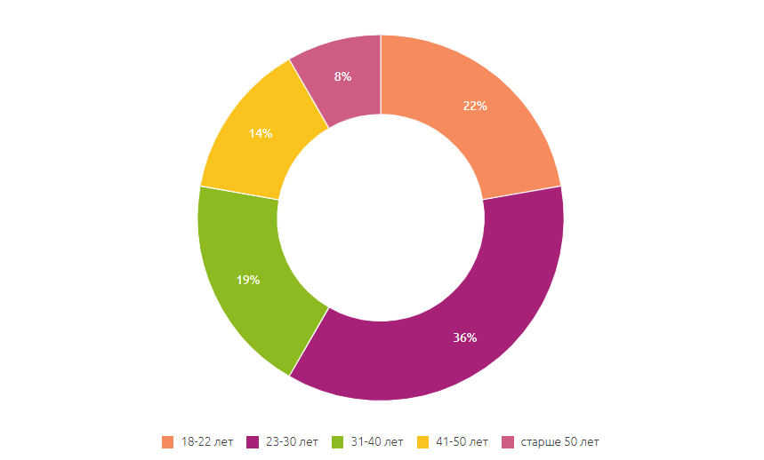
- Результаты ответа на вопрос «Укажите Ваш возраст»
Источник: [Создано автором]
- «Укажите Ваш пол»
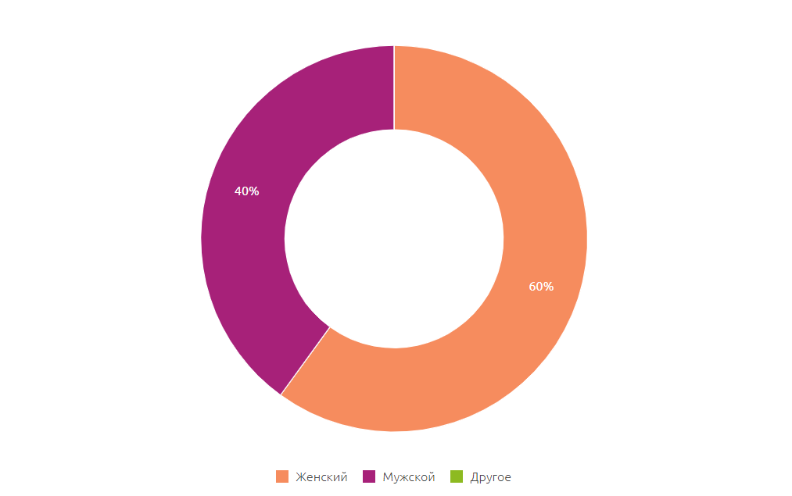
- Результаты ответа на вопрос «Укажите Ваш пол»
Источник: [Создано автором]
- Чем сейчас занимаетесь?
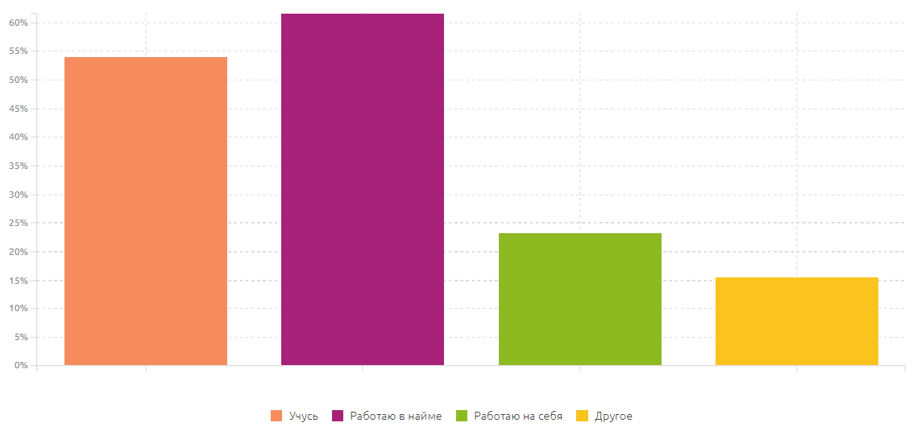
- Результаты ответа на вопрос «Чем сейчас занимаетесь?»
Источник: [Создано автором]
- Какими сервисами по недвижимости вы пользуетесь чаще всего?
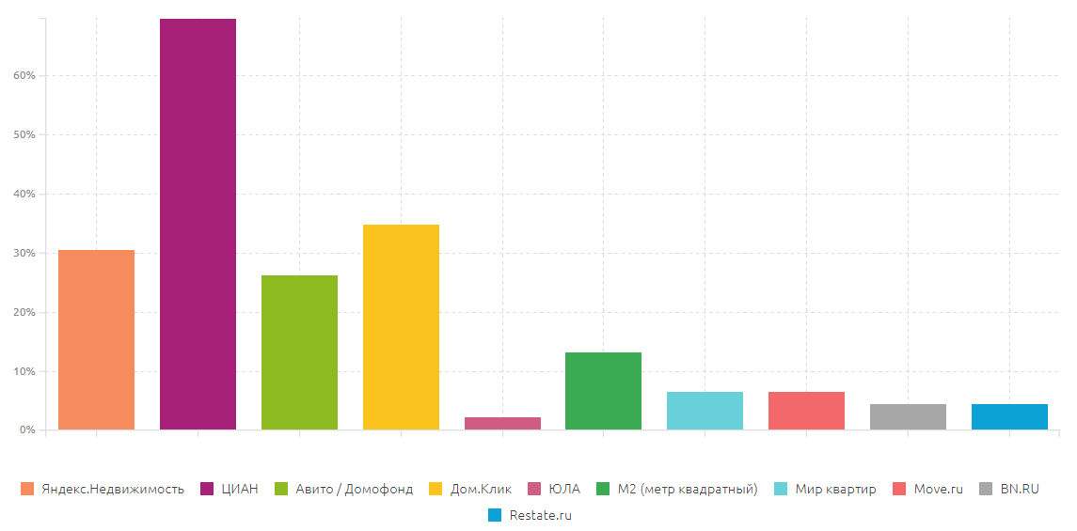
- Результаты ответа на вопрос «Какими сервисами по недвижимости вы пользуетесь чаще всего?»
Источник: [Создано автором]

- По вашему мнению, Яндекс.Недвижимость удобный сервис? (если был опыт работы с ним)
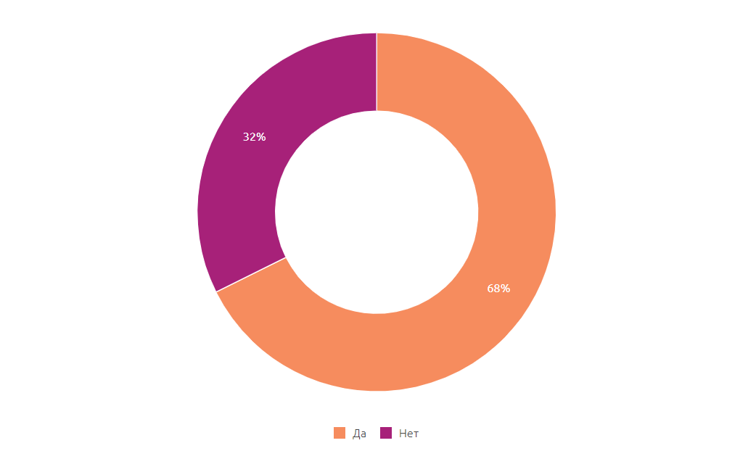
- Результаты ответа на вопрос «По вашему мнению, Яндекс.Недвижимость удобный сервис? (если был опыт работы с ним)»
Источник: [Создано автором]

Предложения новостроек [Электронный ресурс]. // Сбериндекс. – Режим доступа: https://sberindex.ru/ru/dashboards/kolichestvo-predlozhenii-o-prodazhe-pervichki, свободный. Загл. с экрана (дата обращения: 20.04.2022).
Предложения вторичной недвижимости [Электронный ресурс]. // Сбериндекс. – Режим доступа: https://sberindex.ru/ru/dashboards/kolichestvo-predlozhenii-vtorichki, свободный. Загл. с экрана (дата обращения: 20.04.2022).
Динамика цен объявлений, первичный рынок [Электронный ресурс]. // Сбериндекс. – Режим доступа: https://sberindex.ru/ru/dashboards/srednyaya-stoimost-kvadratnogo-metra-pervichnyi-rynok, свободный. Загл. с экрана (дата обращения: 20.04.2022).
Динамика цен объявлений, вторичный рынок [Электронный ресурс]. // Сбериндекс. – Режим доступа: https://sberindex.ru/ru/dashboards/srednyaya-stoimost-kvadratnogo-metra-vtorichnyi-rynok, свободный. Загл. с экрана (дата обращения: 20.04.2022).
Минцифры на уход IT-компаний: помощь интеграторам, передача техподдержки, запрет на пиратство, против ареста глав офисов [Электронный ресурс]. // Harb. – Режим доступа: https://habr.com/ru/news/t/655189/, свободный. Загл. с экрана (дата обращения: 20.04.2022).
Налоговые льготы для IT-компаний в 2022 году [Электронный ресурс]. // Налог-налог.ру. – Режим доступа: https://nalog-nalog.ru/nalogovye-izmeneniya-2022/nalogovye-lgoty-dlya-it-kompanij-v-2022-godu/. Свободный. Загл. с экрана (дата обращения: 20.04.2022).
Правительство озвучило меры для поддержки IT-отрасли и расширило список IT-компаний для получения поддержки [Электронный ресурс]. // Harb. – Режим доступа: https://habr.com/ru/news/t/654075/, свободный. Загл. с экрана (дата обращения: 20.04.2022).
Поддержка и регуляция IT в России: что важно знать [Электронный ресурс]. // Skillbox Media. – Режим доступа: https://skillbox.ru/media/business/podderzhka-i-regulyatsiya-it-v-rossii/, совбодный. Загл. с экрана (дата обращения: 05.04.2022).
Годовая инфляция в России с 9 по 15 апреля ускорилась до 17,62% [Электронный ресурс]. // Тасс. – Режим доступа: https://tass.ru/ekonomika/14429165?utm_source=yandex.ru&utm_medium=organic&utm_campaign=yandex.ru&utm_referrer=yandex.ru, свободный. Загл. с экрана (22.04.2022).
ИТ-специалисты десятками тысяч уезжают из России [Электронный ресурс]. // c.news. – Режим доступа: https://www.cnews.ru/news/top/2022-03-22_poslableniya_ne_pomogayut, свободный. Загл. с экрана (дата обращения: 10.04.2022).
Курс доллара США к рублю: 1992 – 2022 [Электронный ресурс]. // iFinance. – Режим доступа: http://global-finances.ru/kurs-dollara-k-rublyu/, свободный. Загл. с экрана (дата обращения: 10.04.2022).
Курс евро к рублю: 1992 – 2022 [Электронный ресурс]. // iFinance. – Режим доступа: http://global-finances.ru/kurs-evro-k-rublyu/, свободный. Загл. с экрана (дата обращения: 10.04.2022).
Транспортная сеть на грани тромбоза [Электронный ресурс]. // РБК. – Режим доступа: https://www.rbc.ru/newspaper/2022/03/14/6228b8379a79477c4c1520c7, свободный (дата обращения: 20.03.2022).
Правительство озвучило меры для поддержки IT-отрасли и расширило список IT-компаний для получения поддержки [Электронный ресурс]. // Harb. – Режим доступа: https://habr.com/ru/news/t/654075/, свободный. Загл. с экрана (дата обращения: 20.04.2022).
Там же.
Реальные доходы россиян выросли максимально за 8 лет [Электронный ресурс]. // РБК. – Режим доступа: https://www.rbc.ru/economics/09/02/2022/6203d6ea9a794707737026bc, свободный. Загл. с экрана (дата обращения: 20.02.2022).
Поддержка и регуляция IT в России: что важно знать [Электронный ресурс]. // Skillbox Media. – Режим доступа: https://skillbox.ru/media/business/podderzhka-i-regulyatsiya-it-v-rossii/, совбодный. Загл. с экрана (дата обращения: 05.04.2022).
ИТ-рынок России [Электронный ресурс]. // Tadviser. – Режим доступа: https://www.tadviser.ru/index.php/%D0%A1%D1%82%D0%B0%D1%82%D1%8C%D1%8F:%D0%98%D0%A2-%D1%80%D1%8B%D0%BD%D0%BE%D0%BA_%D0%A0%D0%BE%D1%81%D1%81%D0%B8%D0%B8#2022:_IDC_.D0.BF.D1.80.D0.BE.D0.B3.D0.BD.D0.BE.D0.B7.D0.B8.D1.80.D1.83.D0.B5.D1.82_.D0.BF.D0.B0.D0.B4.D0.B5.D0.BD.D0.B8.D0.B5_.D1.80.D0.BE.D1.81.D1.81.D0.B8.D0.B9.D1.81.D0.BA.D0.BE.D0.B3.D0.BE_.D0.98.D0.A2-.D1.80.D1.8B.D0.BD.D0.BA.D0.B0_.D0.BD.D0.B0_39.25_.D0.B2_.D0.B4.D0.BE.D0.BB.D0.BB.D0.B0.D1.80.D0.B0.D1.85https://www.tadviser.ru/index.php/%D0%A1%D1%82%D0%B0%D1%82%D1%8C%D1%8F:%D0%98%D0%A2-%D1%80%D1%8B%D0%BD%D0%BE%D0%BA_%D0%A0%D0%BE%D1%81%D1%81%D0%B8%D0%B8#2022:_IDC_.D0.BF.D1.80.D0.BE.D0.B3.D0.BD.D0.BE.D0.B7.D0.B8.D1.80.D1.83.D0.B5.D1.82_.D0.BF.D0.B0.D0.B4.D0.B5.D0.BD.D0.B8.D0.B5_.D1.80.D0.BE.D1.81.D1.81.D0.B8.D0.B9.D1.81.D0.BA.D0.BE.D0.B3.D0.BE_.D0.98.D0.A2-.D1.80.D1.8B.D0.BD.D0.BA.D0.B0_.D0.BD.D0.B0_39.25_.D0.B2_.D0.B4.D0.BE.D0.BB.D0.BB.D0.B0.D1.80.D0.B0.D1.85, свободный. Загл. с экрана (дата обращения: 10.04.2022).
Миграция перекинулась на облака [Электронный ресурс]. // РБК. – Режим доступа: https://www.rbc.ru/newspaper/2022/03/05/6220da129a7947b71ab44c6a, свободный. Загл. с экрана (10.03.2022).
Там же.
Поддержка и регуляция IT в России: что важно знать [Электронный ресурс]. // Skillbox Media. – Режим доступа: https://skillbox.ru/media/business/podderzhka-i-regulyatsiya-it-v-rossii/, совбодный. Загл. с экрана (дата обращения: 05.04.2022).
Там же.
Яндекс.Недвиижмость. Главная [Электронный ресурс]. // ЯндексНедвижимость. – Режим доступа: https://realty.yandex.ru, свободный. Загл. с экрана (дата обращения: 06.04.2022).
ЦИАН. Главная [Электронный ресурс]. // ЦИАН. – Режим доступа: https://spb.cian.ru/, свободный. Загл. с экрана (дата обращения: 06.04.2022).
Дом.клик. Главная [Электронный ресурс]. // Дом.Клик. – Режим доступа: https://domclick.ru/?from=topline2020, свободный. Загл. с экрана (дата обращения: 06.04.2022).
Авито. Главная [Электронный ресурс]. // Авито. – Режим доступа: https://www.avito.ru/sankt-peterburg/kvartiry/kuplyu-ASgBAgICAUSSA8QQ?cd=1&rn=25932, свободный. Загл. с экрана (дата обращения: 06.04.2022).
Домофонд. Главная [Электронный ресурс]. // Домофонд. – Режим доступа: https://www.domofond.ru/gid, свободный. Загл. с экрана (дата обращения: 06.04.2022).
realty.yandex.ru [Электронный ресурс]. // Similarweb. – Режим доступа: https://www.similarweb.com/ru/website/realty.yandex.ru/#overview, свободный. Загл. с экрана (дата обращения: 06.04.2022).
cian.ru [Электронный ресурс]. // Similarweb. – Режим доступа: https://www.similarweb.com/ru/website/cian.ru/#overview, свободный. Загл. с экрана (дата обращения: 06.04.2022).
Там же.
avito.ru [Электронный ресурс]. // Similarweb. – Режим доступа: https://www.similarweb.com/ru/website/avito.ru/#overview, свободный. Загл. с экрана (дата обращения: 06.04.2022).
domofond.ru [Электронный ресурс]. // Similarweb. – Режим доступа: https://www.similarweb.com/ru/website/domofond.ru/#overview, свободный. Загл. с экрана (дата обращения: 06.04.2022).
5 сил Портера — пример анализа с пошаговой инструкцией и таблицей. // vc.ru. -–Режим доступа: https://vc.ru/marketing/69023-5-sil-portera-primer-analiza-s-poshagovoy-instrukciey-i-tablicey, свободный. Загл. с экрана (дата обращения: 26.03.2022).
Яндекс.Недвижимость: есть ли потенциал стать классифайдом №1 на рынке?. // Vesco Group. – Режим доступа: https://vesco.ru/rieltor/yandex-nedvizhimost-kak-stat-klassifaidom/, свободный. Загл. с экрана (дата обращения: 15.04.2022).
Сравнение рейтинга realty.yandex.ru и cian.ru [Электронный ресурс]. // Similarweb. – Режим доступа: https://www.similarweb.com/ru/website/realty.yandex.ru/vs/cian.ru/#traffic, свободный. Загл. с экрана (дата обращения: 28.05.2022).
Там же.
Оценка рыночной стоимости однокомнатной квартиры [Электронный ресурс]. // Яндекс.Недвижимость. – Режим доступа: https://realty.yandex.ru/calculator-stoimosti/kvartira/odnokomnatnaya/?from=main_menu, свободный. Загл. с экрана (дата обращения: 01.12.2021).
Проверьте квартиру перед покупкой [Электронный ресурс]. // Яндекс.Недвижимость. – Режим доступа: https://realty.yandex.ru/proverka-kvartiry/?from=main_menu, свободный. Загл. с экрана (дата обращения: 01.12.2021).
Найти агента [Электронный ресурс]. // Яндекс.Недвижимость. – Режим доступа: https://realty.yandex.ru/moskva_i_moskovskaya_oblast/agentstva/?from=main_menu&rgid=587795, свободный. Загл. с экрана (дата обращения: 01.12.2021).
Узнайте, сколько стоили квартиры в доме, который вам понравился [Электронный ресурс]. // Яндекс.Недвижимость. – Режим доступа: https://realty.yandex.ru/otsenka-kvartiry-po-adresu-onlayn/?from=main_menu, свободный. Загл. с экрана (дата обращения: 01.12.2021).
Образцы документов для сделок с недвижимостью [Электронный ресурс]. // Яндекс.Недвижимость. – Режим доступа: https://realty.yandex.ru/dokumenty/?from=main_menu, свободный. Загл. с экрана (дата обращения: 01.12.2021).
Журнал. Вторичное жилье [Электронный ресурс]. // Яндекс.Недвижимость. – Режим доступа: https://realty.yandex.ru/journal/category/vtorichnoe-zhilyo/?from=main_menu, свободный. Загл. с экрана (дата обращения: 01.12.2021).
Как правильно готовить продуктовую стратегию? Руководство для менеджеров продуктов. // Хабр. – Режим доступа: https://habr.com/ru/company/hygger/blog/430596/, свободный. Загл. с экрана (дата обращения: 18.04.2022).
realty.yandex.ru [Электронный ресурс]. // Similarweb. – Режим доступа: https://pro.similarweb.com/#/companyresearch/websiteanalysis/overview/website-performance/realty.yandex.ru,cian.ru,domclick.ru,mirkvartir.ru,m2.ru/*/999/2021.04-2021.06?webSource=Total, для зарегистр. пользователей. Загл. с экрана (дата обращения: 15.02.2022).
12 методов приоритизации продуктовых целей: RICE, WSJF, KANO и прочие [Электронный ресурс]. // vc.ru. – Режим доступа: https://vc.ru/marketing/274778-12-metodov-prioritizacii-produktovyh-celey-rice-wsjf-kano-i-prochie, свободный. Загл. с экрана (дата обращения: 15.02.2022).

